АДМИНИСТРАЦИЯ

ПАЛЕХСКОГО МУНИЦИПАЛЬНОГО РАЙОНА
_______________________________________________________________
ПОСТАНОВЛЕНИЕ

от 27.02.2020 № 119-п

«Об утверждении реестра и схемы мест размещения контейнерных площадок для временного хранения твердых коммунальных отходов на территории Палехского
муниципального района»

В целях организации работы по обустройству места (площадки) накопления твёрдых коммунальных отходов и ведения их реестра на территории Палехского муниципального района, в соответствии с Федеральным законом от 06.10.2003 № 131-ФЗ «Об общих принципах организации местного самоуправления в Российской Федерации», Федеральным законом от 26.06.1998 № 89 «Об отходах производства и потребления», Уставом Палехского муниципального района администрация Палехского муниципального района постановляет:

1. Утвердить реестр мест размещения контейнерных площадок для сбора ТКО на территории Палехского муниципального района (Приложение №1).
2. Утвердить схему мест размещения контейнерных площадок для сбора ТКО на территории Палехского муниципального района (Приложения№2).
3. Контроль за выполнением постановления возложить на первого заместителя главы администрации Палехского муниципального района С.И. Кузнецову.
4. Настоящее постановление вступает в силу с момента подписания, подлежит опубликованию в информационном бюллетене органов местного самоуправления Палехского муниципального района и на официальном сайте администрации Палехского муниципального района в сети «Интернет».

Глава Палехского

муниципального района И.В. Старкин

Приложение 1
к постановлению администрации
Палехского муниципального района
от 27.02.2020 № 119-п

РЕЕСТР
мест размещения контейнерных площадок для сбора ТКО
на территории Палехского муниципального района

№ п/п | Данные о нахождении мест (площадок) накопления ТКО  (сведения об адресе или географических координатах) | Данные о технических характеристиках мест (площадок) накопления ТКО  (сведения об используемом покрытии, площади, количестве размещенных и планируемых к размещению контейнеров и бункеров с указанием их объема) | Данные о собственниках мест (площадок) накопления ТКО  (для ЮЛ: полное наименование и ОГРН записи в ЕГРЮЛ, адрес;  для ИП: Ф.И.О., ОГРН записи в ЕГРИП, адрес регистрации по месту жительства;  для ФЛ: Ф.И.О., серия, номер и дата выдачи паспорта или иного документа, удостоверяющего личность, адрес регистрации по месту жительства, контактные данные) | Данные об источниках образования твердых коммунальных отходов, которые складируются в местах (на площадках) накопления ТКО  (сведения об одном или нескольких объектах капитального строительства, территории (части территории) поселения, при осуществлении деятельности на которых у физических и юридических лиц образуются ТКО, складируемые в соответствующих местах (на площадках) накопления ТКО)
Пановское сельское поселение
1 | д.Бокари, д. 20 | открытая, грунт,1 шт. – 0,75 м³ | Администрация Палехского муниципального района,  ОГРН 1023701830074,  155620 Ивановская обл., пос. Палех ул.Ленина д.1 | Частные домовладения
2 | д.Бокари, д. 40 | открытая, грунт,1 шт. – 0,75 м³ | Администрация Палехского муниципального района,  ОГРН 1023701830074,  155620 Ивановская обл., пос. Палех ул.Ленина д.1 | Частные домовладения
3 | д.Паново ул. Мира, д.3 | открытая, грунт,2 шт. – 0,75 м³ | МКОУ Пановская средняя школа, ОГРН 1163702075151  155624 Ивановская обл., Палехский р-н д.Паново ул.Мира д.3 | МКОУ Пановская средняя школа
4 | д.Паново ул. Мира, д.2 | открытая, щебень, 5 шт. – 0,75 м³ | Администрация Палехского муниципального района,  ОГРН 1023701830074,  155620 Ивановская обл., пос. Палех ул.Ленина д.1 | Многоквартирные дома ул. Мира
5 | д.Паново ул. Мира д.1 | открытая, грунт,1 шт. – 0,75 м³ | Пановский сельский клуб,  ОГРН 1073706000246,  155624 Ивановская обл., Палехский р-н д.Паново ул. Мира д.1 | Пановский сельский клуб
6 | д.Паново ул. Мира д.7 | открытая, щебень,2 шт. – 0,75 м³ | Администрация Палехского муниципального района,  ОГРН 1023701830074,  155620 Ивановская обл., пос. Палех ул.Ленина д.1 | Многоквартирные дома ул. Мира
7 | д.Паново ул.Центральная, д.1 | открытая, грунт,1 шт. – 0,75 м³ | Администрация Палехского муниципального района,  ОГРН 1023701830074,  155620 Ивановская обл., пос. Палех ул.Ленина д.1 | Многоквартирные дома ул. Центральная
8 | д.Паново ул.Центральная, д.3 | открытая, грунт, 2 шт. – 0,75 м³ | Администрация Палехского муниципального района,  ОГРН 1023701830074,  155620 Ивановская обл., пос. Палех ул.Ленина д.1 | Многоквартирные дома ул. Центральная
9 | д.Паново ул.Центральная, д.7 | открытая, щебень,1 шт. – 0,75 м³ | ИП Боброва Татьяна Владимировна  ОГРН 315370200016778  Домашний адрес: 155624 Ивановская обл., Палехский р-н  д. Паново, ул. 2 –я Полевая, д.11, кв.2 | ИП Боброва Татьяна Владимировна
10 | д. Паново,  ул. Центральная, д.21 | открытая, грунт,1 шт. – 0,75 м³ | Администрация Пановского сельского поселения,  ОГРН 1153702030162,  155624 Ивановская обл., Палехский р-н д. Паново ул. Центральная д.21 | Администрация Пановского сельского поселения
11 | д. Паново, ул.Центральная, д.30 | открытая, грунт,1 шт. – 0,75 м³ | Администрация Палехского муниципального района,  ОГРН 1023701830074,  155620 Ивановская обл., пос. Палех ул.Ленина д.1 | Административное здание
12 | д. Паново ул.Центральная, д.35 | открытая, грунт,1 шт. – 0,75 м³ | Администрация Палехского муниципального района,  ОГРН 1023701830074,  155620 Ивановская обл., пос. Палех ул.Ленина д.1 | Частные домовладения
13 | д. Паново  ул. Новая, д.3 | открытая, грунт,1 шт. – 0,75 м³ | Администрация Палехского муниципального района,  ОГРН 1023701830074,  155620 Ивановская обл., пос. Палех ул.Ленина д.1 | Частные домовладения
14 | д.Паново  ул. Новая, д.15 | открытая, грунт,1 шт. – 0,75 м³ | Администрация Палехского муниципального района,  ОГРН 1023701830074,  155620 Ивановская обл., пос. Палех ул.Ленина д.1 | Частные домовладения
15 | д.Паново  ул. Молодежная, д.1 | открытая, грунт,2 шт. – 0,75 м³ | Администрация Палехского муниципального района,  ОГРН 1023701830074,  155620 Ивановская обл., пос. Палех ул.Ленина д.1 | Частные домовладения
16 | д.Паново  ул. Молодежная, д.23 | открытая, грунт,1 шт. – 0,75 м³ | Администрация Палехского муниципального района,  ОГРН 1023701830074,  155620 Ивановская обл., пос. Палех ул.Ленина д.1 | Частные домовладения
17 | д.Паново  ул. 1-я Полевая | открытая, грунт,2 шт. – 0,75 м³ | Администрация Палехского муниципального района,  ОГРН 1023701830074,  155620 Ивановская обл., пос. Палех ул.Ленина д.1 | Частные домовладения
18 | д.Паново  ул. 2-я Полевая | открытая, грунт,3 шт. – 0,75 м³ | Администрация Палехского муниципального района,  ОГРН 1023701830074,  155620 Ивановская обл., пос. Палех ул.Ленина д.1 | Частные домовладения
19 | д.Пеньки В 20 м по ул. Комсомольская от дома №1 по направлению к ул. Мира | открытая, бетон,4 шт. – 0,75 м³ | Администрация Палехского муниципального района,  ОГРН 1023701830074,  155620 Ивановская обл., пос. Палех ул.Ленина д.1 | Многоквартирные дома и частные домовладения
20 | д.Пеньки В 20 м по ул. Комсомольская от дома№2 по направлению к ул. 40 лет Победы | открытая, бетон,3 шт. – 0,75 м³ | Администрация Палехского муниципального района,  ОГРН 1023701830074,  155620 Ивановская обл., пос. Палех ул.Ленина д.1 | Многоквартирные дома и частные домовладения
21 | д.Пеньки ул. 40 лет Победы, д.46А | открытая, бетон,1 шт. – 0,75 м³ | МКОУ Пеньковская основная школа, ОГРН 1023701831460  155624 Ивановская обл., Палехский р-н д.Пеньки ул.40 лет Победы д.46А | МКОУ Пеньковская основная школа
22 | д.Пеньки ул. 40 лет Победы, д.47 | открытая, бетон,5 шт. – 0,75 м³ | Администрация Палехского муниципального района,  ОГРН 1023701830074,  155620 Ивановская обл., пос. Палех ул.Ленина д.1 | Многоквартирные дома
23 | д.Пеньки ул. 40 лет Победы, д.49 | открытая, бетон,1 шт. – 0,75 м³ | ИП Сапожникова Ирина Валерьевна  ОГРН 304372634100038,  Домашний адрес: 155624 Ивановская обл., Палехский р-н  д. Пеньки, ул. 40 лет Победы, д.4 | ИП Сапожникова Ирина Валерьевна
24 | д.Пеньки В 20 м по ул. 40 лет Победы от дома №51 по направлению на запад | открытая, бетон,3 шт. – 0,75 м³ | Администрация Палехского муниципального района,  ОГРН 1023701830074,  155620 Ивановская обл., пос. Палех ул.Ленина д.1 | Многоквартирные дома и частные домовладения
25 | д.Пеньки В 20 м по ул. 40 лет Победы от частного дома №33 | открытая, бетон,1 шт. – 0,75 м³ | Администрация Палехского муниципального района,  ОГРН 1023701830074,  155620 Ивановская обл., пос. Палех ул.Ленина д.1 | Частные домовладения
26 | д.Пеньки ул. 40 лет Победы, д. №10 | открытая, бетон,3 шт. – 0,75 м³ | Администрация Палехского муниципального района,  ОГРН 1023701830074,  155620 Ивановская обл., пос. Палех ул.Ленина д.1 | Частные домовладения
27 | д.Пеньки ул. 40 лет Победы, д.№31-33 | открытая, бетон,1 шт. – 0,75 м³ | Администрация Палехского муниципального района,  ОГРН 1023701830074,  155620 Ивановская обл., пос. Палех ул.Ленина д.1 | Частные домовладения
28 | д.Пеньки, ул. Мира,  д.8-12 | открытая, бетон,2 шт. – 0,75 м³ | Администрация Палехского муниципального района,  ОГРН 1023701830074,  155620 Ивановская обл., пос. Палех ул.Ленина д.1 | Частные домовладения
29 | д.Пеньки,  ул.Школьная, д.2 | открытая, бетон,1 шт. – 0,75 м³ | Администрация Палехского муниципального района,  ОГРН 1023701830074,  155620 Ивановская обл., пос. Палех ул.Ленина д.1 | Частные домовладения
30 | д.Колзаки у д.3 | открытая, грунт, 2 шт. – 0,75 м³ | Администрация Палехского муниципального района,  ОГРН 1023701830074,  155620 Ивановская обл., пос. Палех ул.Ленина д.1 | Частные домовладения
31 | с. Соймицы,  ул. Ветеранов,  у кладбища | открытая, грунт, 2 шт. - 0,75 м³. | Администрация Палехского муниципального района,  ОГРН 1023701830074,  155620 Ивановская обл., пос. Палех ул.Ленина д.1 | Частные домовладения
32 | с. Соймицы ул. Ветеранов у д.24-26 | открытая, грунт, 2 шт. - 0,75 м³ | Администрация Палехского муниципального района,  ОГРН 1023701830074,  155620 Ивановская обл., пос. Палех ул.Ленина д.1 | Частные домовладения
33 | с. Соймицы ул. Молодежная у д.5 | открытая, грунт, 2 шт. - 0,75 м³ | Администрация Палехского муниципального района,  ОГРН 1023701830074,  155620 Ивановская обл., пос. Палех ул.Ленина д.1 | Частные домовладения
34 | с. Сакулино у д.18 | открытая, грунт, 2 шт. - 0,75 м³ | Администрация Палехского муниципального района,  ОГРН 1023701830074,  155620 Ивановская обл., пос. Палех ул.Ленина д.1 | Частные домовладения, Почта, ИП Макарова, Мед.пункт, Дом культуры
35 | с. Сакулино у д.29 | открытая, грунт, 2 шт. - 0,75 м³ | Администрация Палехского муниципального района,  ОГРН 1023701830074,  155620 Ивановская обл., пос. Палех ул.Ленина д.1 | Частные домовладения, ИП Ларин
36 | с. Сакулино м-н центральная усадьба у д.2 | открытая, грунт, 2 шт. - 0,75 м³ | Администрация Палехского муниципального района,  ОГРН 1023701830074,  155620 Ивановская обл., пос. Палех ул.Ленина д.1 | Частные домовладения
37 | с. Сакулино м-н центральная усадьба у д.38 | открытая, грунт, 2 шт. - 0,75 м³ | Администрация Палехского муниципального района,  ОГРН 1023701830074,  155620 Ивановская обл., пос. Палех ул.Ленина д.1 | Частные домовладения
38 | д. Хотеново, у д.15-17 | открытая, грунт, 2 шт. - 0,75 м³ | Администрация Палехского муниципального района,  ОГРН 1023701830074,  155620 Ивановская обл., пос. Палех ул.Ленина д.1 | Частные домовладения
39 | д.Жуково, у д.1 | открытая, грунт, 2 шт. - 0,75 м³ | Администрация Палехского муниципального района,  ОГРН 1023701830074,  155620 Ивановская обл., пос. Палех ул.Ленина д.1 | Частные домовладения
Раменское сельское поселение
40 | с.Дорки Большие, напротив д.32 | открытая, бетон, 2 шт. – 0,75 м³ | Администрация Палехского муниципального района,  ОГРН 1023701830074,  155620 Ивановская обл., пос. Палех ул.Ленина д.1 | Частные домовладения
41 | с. Дорки Малые,  слева от д.3 | открытая, бетон, 1 шт. – 0,75 м³ | Администрация Палехского муниципального района,  ОГРН 1023701830074,  155620 Ивановская обл., пос. Палех ул.Ленина д.1 | Частные домовладения
42 | с.Дорки Малые,  слева от д.41 . | открытая, бетон, 1 шт. – 0,75 м³ | Администрация Палехского муниципального района,  ОГРН 1023701830074,  155620 Ивановская обл., пос. Палех ул.Ленина д.1 | Частные домовладения
43 | с.Красное, ул.Речная, напротив д.9 | открытая, бетон, 1 шт. – 0,75 м³ | Администрация Палехского муниципального района,  ОГРН 1023701830074,  155620 Ивановская обл., пос. Палех ул.Ленина д.1 | Частные домовладения
44 | с.Красное, ул.Речная, напротив д.18 | открытая, бетон, 1 шт. – 0,75 м³ | Администрация Палехского муниципального района,  ОГРН 1023701830074,  155620 Ивановская обл., пос. Палех ул.Ленина д.1 | Частные домовладения
45 | с. Красное,  ул. Центральная,  напротив д.10 | открытая, бетон,1 шт. – 0,75 м³ | Администрация Палехского муниципального района,  ОГРН 1023701830074,  155620 Ивановская обл., пос. Палех ул.Ленина д.1 | Частные домовладения
46 | д. Клетино,  ул. Центральная,  напротив д.20 | открытая, бетон,1 шт. – 0,75 м³ | Администрация Палехского муниципального района,  ОГРН 1023701830074,  155620 Ивановская обл., пос. Палех ул.Ленина д.1 | Частные домовладения
47 | д. Клетино,  ул. Центральная, напротив д.25 | открытая, бетон,2 шт. – 0,75 м³ | Администрация Палехского муниципального района,  ОГРН 1023701830074,  155620 Ивановская обл., пос. Палех ул.Ленина д.1 | Частные домовладения
48 | д. Клетино, ул.Центральная,  рядом с д.47 | открытая, бетон,1 шт. – 0,75 м³ | Администрация Палехского муниципального района,  ОГРН 1023701830074,  155620 Ивановская обл., пос. Палех ул.Ленина д.1 | Частные домовладения
49 | д. Клетино,  ул. 1-я Молодежная, напротив д.1 | открытая, бетон,1 шт. – 0,75 м³ | Администрация Палехского муниципального района,  ОГРН 1023701830074,  155620 Ивановская обл., пос. Палех ул.Ленина д.1 | Частные домовладения
50 | д. Клетино  ул. 2-я Молодежная, напротив д.2 | открытая, бетон,2 шт. – 0,75 м³ | Администрация Палехского муниципального района,  ОГРН 1023701830074,  155620 Ивановская обл., пос. Палех ул.Ленина д.1 | Частные домовладения
51 | д. Кузнечиха,  напротив д.27 | открытая, бетон,2 шт. – 0,75 м³ | Администрация Палехского муниципального района,  ОГРН 1023701830074,  155620 Ивановская обл., пос. Палех ул.Ленина д.1 | Частные домовладения
52 | д. Кузнечиха,  напротив д.32 | открытая, бетон,1 шт. – 0,75 м³ | Администрация Палехского муниципального района,  ОГРН 1023701830074,  155620 Ивановская обл., пос. Палех ул.Ленина д.1 | Частные домовладения
53 | д. Костюхино,  напротив д.22 | открытая, бетон,1 шт. – 0,75 м³ | Администрация Палехского муниципального района,  ОГРН 1023701830074,  155620 Ивановская обл., пос. Палех ул.Ленина д.1 | Частные домовладения
54 | д. Лужки,  ул.Дорожная, рядом с д.1 | открытая, бетон,1 шт. – 0,75 м³ | Администрация Палехского муниципального района,  ОГРН 1023701830074,  155620 Ивановская обл., пос. Палех ул. Ленина д.1 | Частные домовладения
55 | д. Лужки,  ул. Дорожная,  справа от д.34 | открытая, бетон,1 шт. – 0,75 м³ | Администрация Палехского муниципального района,  ОГРН 1023701830074,  155620 Ивановская обл., пос. Палех ул. Ленина д.1 | Частные домовладения
56 | д. Лужки  ул. Молодежная,  возле д.11 | открытая, бетон,1 шт. – 0,75 м³ | Администрация Палехского муниципального района,  ОГРН 1023701830074,  155620 Ивановская обл., пос. Палех ул.Ленина д.1 | Частные домовладения
57 | д. Лужки,  ул. Молодежная,  между д.29 и д.31. | открытая, бетон,1 шт. – 0,75 м³ | Администрация Палехского муниципального района,  ОГРН 1023701830074,  155620 Ивановская обл., пос. Палех ул.Ленина д.1 | Частные домовладения
58 | д. Лужки  ул. Молодежная,  возле д.45 | открытая, бетон,1 шт. – 0,75 м³ | Администрация Палехского муниципального района,  ОГРН 1023701830074,  155620 Ивановская обл., пос. Палех ул.Ленина д.1 | Частные домовладения
59 | д. Лужки,  ул. Полевая,  между д.2 д.4 | открытая, бетон,1 шт. – 0,75 м³ | Администрация Палехского муниципального района,  ОГРН 1023701830074,  155620 Ивановская обл., пос. Палех ул.Ленина д.1 | Частные домовладения
60 | д. Лужки  ул. Центральная,  напротив д.8. | открытая, бетон,1 шт. – 0,75 м³ | Администрация Палехского муниципального района,  ОГРН 1023701830074,  155620 Ивановская обл., пос. Палех ул.Ленина д.1 | Частные домовладения
61 | д. Лужки  ул. Центральная, д.17. | открытая, бетон,1 шт. – 0,75 м³ | Администрация Палехского муниципального района,  ОГРН 1023701830074,  155620 Ивановская обл., пос. Палех ул.Ленина д.1 | Частные домовладения
62 | д. Мухино  ул. Северная,  напротив д.1 | открытая, бетон,1 шт. – 0,75 м³ | Администрация Палехского муниципального района,  ОГРН 1023701830074,  155620 Ивановская обл., пос. Палех ул.Ленина д.1 | Частные домовладения
63 | д. Мухино  ул. Северная,  около д.26 | открытая, бетон,1 шт. – 0,75 м³ | Администрация Палехского муниципального района,  ОГРН 1023701830074,  155620 Ивановская обл., пос. Палех ул.Ленина д.1 | Частные домовладения
64 | д. Мухино  ул. Северная, д.29А | открытая, бетон,2 шт. – 0,75 м³ | Администрация Палехского муниципального района,  ОГРН 1023701830074,  155620 Ивановская обл., пос. Палех ул.Ленина д.1 | Многоквартирные дома
65 | д. Мухино  ул. Южная, д.35 | открытая, бетон,1 шт. – 0,75 м³ | Администрация Палехского муниципального района,  ОГРН 1023701830074,  155620 Ивановская обл., пос. Палех ул.Ленина д.1 | Частные домовладения
66 | д. Новая,  около д.2 | открытая, бетон,2 шт. – 0,75 м³ | Администрация Палехского муниципального района,  ОГРН 1023701830074,  155620 Ивановская обл., пос. Палех ул.Ленина д.1 | Частные домовладения
67 | д. Овсяницы  напротив д.15 | открытая, бетон,1 шт. – 0,75 м³ | Администрация Палехского муниципального района,  ОГРН 1023701830074,  155620 Ивановская обл., пос. Палех ул.Ленина д.1 | Частные домовладения
68 | д. Пахотино,  напротив д.22 | открытая, бетон,1 шт. – 0,75 м³ | Администрация Палехского муниципального района,  ОГРН 1023701830074,  155620 Ивановская обл., пос. Палех ул.Ленина д.1 | Частные домовладения
69 | д. Понькино  между д.20 и д.22 | открытая, бетон,1 шт. – 0,75 м³ | Администрация Палехского муниципального района,  ОГРН 1023701830074,  155620 Ивановская обл., пос. Палех ул.Ленина д.1 | Частные домовладения
70 | с. Подолино, д.1А | открытая, бетон,1 шт. – 0,75 м³ | Администрация Палехского муниципального района,  ОГРН 1023701830074,  155620 Ивановская обл., пос. Палех ул.Ленина д.1 | Частные домовладения
71 | с. Подолино,  напротив д.12 | открытая, бетон,1 шт. – 0,75 м³ | Администрация Палехского муниципального района,  ОГРН 1023701830074,  155620 Ивановская обл., пос. Палех ул.Ленина д.1 | Частные домовладения
72 | с. Подолино,  около д.20 | открытая, бетон,1 шт. – 0,75 м³ | Администрация Палехского муниципального района,  ОГРН 1023701830074,  155620 Ивановская обл., пос. Палех ул.Ленина д.1 | Частные домовладения
73 | с. Подолино  около д.29 | открытая, бетон,1 шт. – 0,75 м³ | Администрация Палехского муниципального района,  ОГРН 1023701830074,  155620 Ивановская обл., пос. Палех ул.Ленина д.1 | Частные домовладения
74 | с. Подолино,  напротив д.61 | открытая, бетон,1 шт. – 0,75 м³ | Администрация Палехского муниципального района,  ОГРН 1023701830074,  155620 Ивановская обл., пос. Палех ул.Ленина д.1 | Частные домовладения
75 | с. Подолино,  около д.53 | открытая, бетон,1 шт. – 0,75 м³ | Администрация Палехского муниципального района,  ОГРН 1023701830074,  155620 Ивановская обл., пос. Палех ул.Ленина д.1 | Частные домовладения
76 | с. Подолино,  около д.40 | открытая, бетон,1 шт. – 0,75 м³ | Администрация Палехского муниципального района,  ОГРН 1023701830074,  155620 Ивановская обл., пос. Палех ул.Ленина д.1 | Частные домовладения
77 | д. Рудильницы,  перед д.4 | открытая, бетон,1 шт. – 0,75 м³ | Администрация Палехского муниципального района,  ОГРН 1023701830074,  155620 Ивановская обл., пос. Палех ул.Ленина д.1 | Частные домовладения
78 | д. Раменье,  напротив д.34 | открытая, бетон,1 шт. – 0,75 м³ | Администрация Палехского муниципального района,  ОГРН 1023701830074,  155620 Ивановская обл., пос. Палех ул.Ленина д.1 | Частные домовладения
79 | д. Раменье,  возле д.11 | открытая, бетон,1 шт. – 0,75 м³ | Администрация Палехского муниципального района,  ОГРН 1023701830074,  155620 Ивановская обл., пос. Палех ул.Ленина д.1 | Частные домовладения
80 | с. Тименка,  около д.1 | открытая, бетон,1 шт. – 0,75 м³ | Администрация Палехского муниципального района,  ОГРН 1023701830074,  155620 Ивановская обл., пос. Палех ул.Ленина д.1 | Частные домовладения
81 | с. Тименка,  напротив д.20 | открытая, бетон,1 шт. – 0,75 м³ | Администрация Палехского муниципального района,  ОГРН 1023701830074,  155620 Ивановская обл., пос. Палех ул.Ленина д.1 | Частные домовладения
82 | с.Тименка,  напротив д.61 | открытая, бетон,1 шт. – 0,75 м³ | Администрация Палехского муниципального района,  ОГРН 1023701830074,  155620 Ивановская обл., пос. Палех ул.Ленина д.1 | Частные домовладения
83 | с.Тименка,  около д.73 | открытая, бетон,1 шт. – 0,75 м³ | Администрация Палехского муниципального района,  ОГРН 1023701830074,  155620 Ивановская обл., пос. Палех ул.Ленина д.1 | Частные домовладения
84 | с.Тименка,  напротив здания клуба д.86 | открытая, бетон,2 шт. – 0,75 м³ | Администрация Палехского муниципального района,  ОГРН 1023701830074,  155620 Ивановская обл., пос. Палех ул.Ленина д.1 | Частные домовладения
85 | с.Тименка  напротив д.57 | открытая, бетон,1 шт. – 0,75 м³ | Администрация Палехского муниципального района,  ОГРН 1023701830074,  155620 Ивановская обл., пос. Палех ул.Ленина д.1 | Частные домовладения
86 | д.Хрулево,  около д.2 | открытая, бетон,1 шт. – 0,75 м³ | Администрация Палехского муниципального района,  ОГРН 1023701830074,  155620 Ивановская обл., пос. Палех ул.Ленина д.1 | Частные домовладения
87 | д. Овсяницы, д. 15 | открытая, бетон,1 шт. – 0,75 м³ | Администрация Палехского муниципального района,  ОГРН 1023701830074,  155620 Ивановская обл., пос. Палех ул.Ленина д.1 | Частные домовладения
Майдаковское сельское поселение
88 | д.Зубиха,  ул. Центральная,  около д.26 | открытая, грунт, 1 шт. – 0,75 м³ | Администрация Палехского муниципального района,  ОГРН 1023701830074,  155620 Ивановская обл., пос. Палех ул.Ленина д.1 | Частные домовладения
89 | д.Зубиха,  ул. Центральная,  около д.12 | открытая, грунт, 1 шт. – 0,75 м³ | Администрация Палехского муниципального района,  ОГРН 1023701830074,  155620 Ивановская обл., пос. Палех ул.Ленина д.1 | Частные домовладения
90 | д.Конопляново,  ул. Полевая, около д.23 | открытая, грунт, 1 шт. – 0,75 м³ | Администрация Палехского муниципального района,  ОГРН 1023701830074,  155620 Ивановская обл., пос. Палех ул.Ленина д.1 | Частные домовладения
91 | д.Конопляново,  ул. Полевая, около д.69. | открытая, грунт, 1 шт. – 0,75 м³ | Администрация Палехского муниципального района,  ОГРН 1023701830074,  155620 Ивановская обл., пос. Палех ул.Ленина д.1 | Частные домовладения
92 | д.Конопляново,  ул.Завражная, около д.13 | открытая, грунт, 1 шт. – 0,75 м³ | Администрация Палехского муниципального района,  ОГРН 1023701830074,  155620 Ивановская обл., пос. Палех ул.Ленина д.1 | Частные домовладения
93 | д.Теплово,  ул.Зелёная, около д.1 | открытая, грунт, 1 шт. – 0,75 м³ | Администрация Палехского муниципального района,  ОГРН 1023701830074,  155620 Ивановская обл., пос. Палех ул.Ленина д.1 | Частные домовладения
94 | д. Теплово, примерно в 300м на юго-запад от д.9 по ул.Зелёная | открытая, грунт, 1 шт. – 0,75 м³ | ИП Рябинин Александр Владимирович,  ОГРН 313370602800018,  155623 Ивановская область, Палехский р-н, с.Майдаково ул.Центральная д.62 | ИП Рябинин Александр Владимирович
95 | д.Теплово,  ул.Зелёная, около д. 17 | открытая, грунт, 1 шт. – 0,75 м³ | Администрация Палехского муниципального района,  ОГРН 1023701830074,  155620 Ивановская обл., пос. Палех ул.Ленина д.1 | Частные домовладения
96 | д.Теплово,  ул.Зелёная, около д.31 | открытая, грунт, 1 шт. – 0,75 м³ | Администрация Палехского муниципального района,  ОГРН 1023701830074,  155620 Ивановская обл., пос. Палех ул.Ленина д.1 | Частные домовладения
97 | д.Теплово,  ул.Зелёная, около д.56 | открытая, грунт, 1 шт. – 0,75 м³ | Администрация Палехского муниципального района,  ОГРН 1023701830074,  155620 Ивановская обл., пос. Палех ул.Ленина д.1 | Частные домовладения
98 | д.Теплово,  ул.Мира, около д.12 | открытая, грунт, 1 шт. – 0,75 м³ | Администрация Палехского муниципального района,  ОГРН 1023701830074,  155620 Ивановская обл., пос. Палех ул.Ленина д.1 | Частные домовладения
99 | д.Теплово,  ул.Н. Кравца, около д.12 | открытая, грунт, 1 шт. – 0,75 м³ | Администрация Палехского муниципального района,  ОГРН 1023701830074,  155620 Ивановская обл., пос. Палех ул.Ленина д.1 | Частные домовладения
100 | д.Теплово,  ул. Н.Кравца, около д.29 | открытая, грунт, 1 шт. – 0,75 м³ | Администрация Палехского муниципального района,  ОГРН 1023701830074,  155620 Ивановская обл., пос. Палех ул.Ленина д.1 | Частные домовладения
101 | д.Теплово,  ул. Н.Кравца, около д.48 | открытая, грунт, 1 шт. – 0,75 м³ | Администрация Палехского муниципального района,  ОГРН 1023701830074,  155620 Ивановская обл., пос. Палех ул.Ленина д.1 | Частные домовладения
102 | д.Теплово,  ул. Н.Кравца, около д.66 | открытая, грунт, 1 шт. – 0,75 м³ | Администрация Палехского муниципального района,  ОГРН 1023701830074,  155620 Ивановская обл., пос. Палех ул.Ленина д.1 | Частные домовладения
103 | д.Щавьево,  около д.10 | открытая, грунт, 1 шт. – 0,75 м³ | Администрация Палехского муниципального района,  ОГРН 1023701830074,  155620 Ивановская обл., пос. Палех ул.Ленина д.1 | Частные домовладения
104 | с.Крутцы,  ул.Северная, около д.2 | открытая, грунт, 1 шт. – 0,75 м³ | Администрация Палехского муниципального района,  ОГРН 1023701830074,  155620 Ивановская обл., пос. Палех ул.Ленина д.1 | Частные домовладения
105 | с.Крутцы,  ул.Северная, около д.26 | открытая, грунт, 2 шт. – 0,75 м³ | Администрация Палехского муниципального района,  ОГРН 1023701830074,  155620 Ивановская обл., пос. Палех ул.Ленина д.1 | Частные домовладения
106 | с.Крутцы,  ул.Школьная, около д.13 | открытая, грунт, 1 шт. – 0,75 м³ | Администрация Палехского муниципального района,  ОГРН 1023701830074,  155620 Ивановская обл., пос. Палех ул.Ленина д.1 | Частные домовладения
107 | с.Крутцы,  ул.Школьная, около д.26 | открытая, грунт, 1 шт. – 0,75 м³ | Администрация Палехского муниципального района,  ОГРН 1023701830074,  155620 Ивановская обл., пос. Палех ул.Ленина д.1 | бытовые отходы
108 | с.Крутцы,  ул.Школьная, около д.58 | открытая, грунт, 1 шт. – 0,75 м³ | Администрация Палехского муниципального района,  ОГРН 1023701830074,  155620 Ивановская обл., пос. Палех ул.Ленина д.1 | Частные домовладения
109 | с.Крутцы,  ул.Школьная, около д.90 | открытая, грунт, 1 шт. – 0,75 м³ | Администрация Палехского муниципального района,  ОГРН 1023701830074,  155620 Ивановская обл., пос. Палех ул.Ленина д.1 | Частные домовладения
110 | с.Майдаково,  ул.Бульварная около д.5 | открытая, грунт, 1 шт. – 0,75 м³ | Администрация Палехского муниципального района,  ОГРН 1023701830074,  155620 Ивановская обл., пос. Палех ул.Ленина д.1 | Частные домовладения
111 | с.Майдаково,  м-н Дружба, около д.4 | открытая, бетон, 6 шт. – 0,75 м³ | Администрация Палехского муниципального района,  ОГРН 1023701830074,  155620 Ивановская обл., пос. Палех ул.Ленина д.1 | Многоквартирные дома
112 | с.Майдаково,  ул.Заводская, д. 13 | открытая, грунт, 1 шт. – 0,75 м³ | ИП Титова Елена Витальевна,  ОГРН 317370200048363,  155623 Ивановская область, Палехский р-н, с.Майдаково ул. Зеленая д.62 | ИП Титова Елена Витальевна
113 | с.Майдаково,  ул.Заводская, около д. 15а | открытая, грунт, 1 шт. – 0,75 м³ | Администрация Палехского муниципального района,  ОГРН 1023701830074,  155620 Ивановская обл., пос. Палех ул.Ленина д.1 | Частные домовладения
114 | с.Майдаково,  ул.Заводская, д. 15а | открытая, грунт, 1 шт. – 0,75 м³ | ИП Удалова Татьяна Михайловна, ОГРН 315370600002532,  155623 Ивановская область, Палехский р-н, м-н Дружба д.4 кв.10 | ИП Удалова Татьяна Михайловна
115 | с.Майдаково,  ул.Заводская, д. 26 | открытая, грунт, 1 шт. – 0,75 м³ | МКОУ Майдаковская средняя школа, ОГРН 1023701829260  155623 Ивановская область, Палехский р-н, с.Майдаково ул.Заводская д.31 | МКОУ Майдаковская средняя школа
116 | с.Майдаково,  ул.Заводская, около д. 33 | открытая, бетон, 11 шт. – 0,75 м³ | Администрация Палехского муниципального района,  ОГРН 1023701830074,  155620 Ивановская обл., пос. Палех ул.Ленина д.1 | Многоквартирные дома
117 | с.Майдаково,  ул. Зеленая, около д.8 | открытая, грунт, 1 шт. – 0,75 м³ | Администрация Палехского муниципального района,  ОГРН 1023701830074,  155620 Ивановская обл., пос. Палех ул.Ленина д.1 | Частные домовладения
118 | с.Майдаково,  ул.Зеленая, около д.21 | открытая, грунт, 1 шт. – 0,75 м³ | Администрация Палехского муниципального района,  ОГРН 1023701830074,  155620 Ивановская обл., пос. Палех ул.Ленина д.1 | Частные домовладения
119 | с.Майдаково,  ул. Комсомольская, около д.7 | открытая, грунт, 1 шт. – 0,75 м³ | Администрация Палехского муниципального района,  ОГРН 1023701830074,  155620 Ивановская обл., пос. Палех ул.Ленина д.1 | Частные домовладения
120 | с.Майдаково,  ул.Комсомольская,  около д.17 | открытая, грунт, 1 шт. – 0,75 м³ | Администрация Палехского муниципального района,  ОГРН 1023701830074,  155620 Ивановская обл., пос. Палех ул.Ленина д.1 | Частные домовладения
121 | с.Майдаково,  ул.Комсомольская,  около д.27 | открытая, грунт, 1 шт. – 0,75 м³ | Администрация Палехского муниципального района,  ОГРН 1023701830074,  155620 Ивановская обл., пос. Палех ул.Ленина д.1 | Частные домовладения
122 | с.Майдаково,  ул.Комсомольская,  около д.39 | открытая, грунт, 1 шт. – 0,75 м³ | Администрация Палехского муниципального района,  ОГРН 1023701830074,  155620 Ивановская обл., пос. Палех ул.Ленина д.1 | Частные домовладения
123 | с.Майдаково,  ул.Мира, около д.12 | открытая, грунт, 1 шт. – 0,75 м³ | Администрация Палехского муниципального района,  ОГРН 1023701830074,  155620 Ивановская обл., пос. Палех ул.Ленина д.1 | Частные домовладения
124 | с.Майдаково,  ул.Мира, около д.24 | открытая, грунт, 1 шт. – 0,75 м³ | Администрация Палехского муниципального района,  ОГРН 1023701830074,  155620 Ивановская обл., пос. Палех ул.Ленина д.1 | Частные домовладения
125 | с.Майдаково,  ул.Мира, около д.32 | открытая, грунт, 1 шт. – 0,75 м³ | Администрация Палехского муниципального района,  ОГРН 1023701830074,  155620 Ивановская обл., пос. Палех ул.Ленина д.1 | Частные домовладения
126 | с.Майдаково,  ул.Мира, около д.52 | открытая, грунт, 1 шт. – 0,75 м³ | Администрация Палехского муниципального района,  ОГРН 1023701830074,  155620 Ивановская обл., пос. Палех ул.Ленина д.1 | Частные домовладения
127 | с.Майдаково,  ул.Почтовая, около д.7а | открытая, грунт, 1 шт. – 0,75 м³ | Администрация Палехского муниципального района,  ОГРН 1023701830074,  155620 Ивановская обл., пос. Палех ул.Ленина д.1 | Частные домовладения
128 | с.Майдаково,  ул.Почтовая, около д.17 | открытая, грунт, 1 шт. – 0,75 м³ | Администрация Палехского муниципального района,  ОГРН 1023701830074,  155620 Ивановская обл., пос. Палех ул.Ленина д.1 | Частные домовладения
129 | с.Майдаково,  ул.Почтовая около, д.33 | открытая, грунт, 1 шт. – 0,75 м³ | Администрация Палехского муниципального района,  ОГРН 1023701830074,  155620 Ивановская обл., пос. Палех ул.Ленина д.1 | Частные домовладения
130 | с.Майдаково,  ул.Почтовая, около д.54 | открытая, грунт, 1 шт. – 0,75 м³ | Администрация Палехского муниципального района,  ОГРН 1023701830074,  155620 Ивановская обл., пос. Палех ул.Ленина д.1 | Частные домовладения
131 | с.Майдаково,  ул.Северная, около д.12а | открытая, бетон, 2 шт. – 0,75 м³ | Администрация Палехского муниципального района,  ОГРН 1023701830074,  155620 Ивановская обл., пос. Палех ул.Ленина д.1 | Многоквартирные домовладения, Частные домовладения
132 | с.Майдаково,  ул.Северная, около д.26 | открытая, грунт, 1 шт. – 0,75 м³ | Администрация Палехского муниципального района,  ОГРН 1023701830074,  155620 Ивановская обл., пос. Палех ул.Ленина д.1 | Частные домовладения
133 | с.Майдаково,  ул.Северная, около д.20 | открытая, бетон, 2 шт. – 0,75 м³ | Администрация Палехского муниципального района,  ОГРН 1023701830074,  155620 Ивановская обл., пос. Палех ул.Ленина д.1 | Частные домовладения
134 | с.Майдаково,  ул.Северная, д.21 | открытая, грунт, 1 шт. – 0,75 м³ | МКУ Майдаковский сельский клуб, ОГРН 1073706000125,  155623 Ивановская область, Палехский р-н, с.Майдаково ул.Северная д.21 | МКУ Майдаковский сельский клуб
135 | с.Майдаково,  ул.Советская, около д.24а | открытая, бетон, 1 шт. – 0,75 м³ | Администрация Палехского муниципального района,  ОГРН 1023701830074,  155620 Ивановская обл., пос. Палех ул.Ленина д.1 | Частные домовладения
136 | с.Майдаково,  ул.Советская, около д.40 | открытая, грунт, 1 шт. – 0,75 м³ | Администрация Палехского муниципального района,  ОГРН 1023701830074,  155620 Ивановская обл., пос. Палех ул.Ленина д.1 | Частные домовладения
137 | с.Майдаково,  ул.Советская, около д.66 | открытая, грунт, 1 шт. – 0,75 м³ | Администрация Палехского муниципального района,  ОГРН 1023701830074,  155620 Ивановская обл., пос. Палех ул.Ленина д.1 | Частные домовладения
138 | с.Майдаково,  ул.Советская, около д.101 | открытая, грунт, 1 шт. – 0,75 м³ | Администрация Палехского муниципального района,  ОГРН 1023701830074,  155620 Ивановская обл., пос. Палех ул.Ленина д.1 | Частные домовладения
139 | с.Майдаково,  ул.Центральная, около д.13 | открытая, грунт, 1 шт. – 0,75 м³ | Администрация Палехского муниципального района,  ОГРН 1023701830074,  155620 Ивановская обл., пос. Палех ул.Ленина д.1 | Частные домовладения
140 | с.Майдаково,  ул.Центральная, д.15 | открытая, грунт, 1 шт. – 0,75 м³ | ООО «Пирс»,  ОГРН 1023701830921,  155623 Ивановская область, Палехский р-н, с.Майдаково ул. Центральная д.32а | ООО «Пирс»
141 | с.Майдаково,  ул.Центральная, д.28 | открытая, грунт, 1 шт. – 0,75 м³ | Администрация Майдаковского сельского поселения Палехского муниципального района  ОГРН 1103706000694  155623 Ивановская область Палехский р-н с.Майдаково ул.Центральная д.28 | Администрация Майдаковского сельского поселения Палехского муниципального района
142 | с.Майдаково,  ул.Центральная, д.32а | открытая, грунт, 1 шт. – 0,75 м³ | ООО «Пирс»,  ОГРН 1023701830921,  155623 Ивановская область, Палехский р-н, с.Майдаково ул. Центральная д.32а | ООО «Пирс»
143 | с.Майдаково,  ул.Центральная, д.37 | открытая, грунт, 1 шт. – 0,75 м³ | ИП Смирнова Алена Александровна, ОГРН 317370200013307,  155623 Ивановская область, Палехский р-н, с.Майдаково ул.Центральная д.62 | ИП Смирнова Алена Александровна
144 | с.Майдаково,  ул.Центральная, около д.50 | открытая, грунт, 1 шт. – 0,75 м³ | Администрация Палехского муниципального района,  ОГРН 1023701830074,  155620 Ивановская обл., пос. Палех ул.Ленина д.1 | Частные домовладения
145 | с.Майдаково,  ул.Центральная, около д.68 | открытая, грунт, 1 шт. – 0,75 м³ | Администрация Палехского муниципального района,  ОГРН 1023701830074,  155620 Ивановская обл., пос. Палех ул.Ленина д.1 | Частные домовладения
146 | д. Еремкино, у д.13 | открытая, грунт, 1 шт. – 0,75 м³ | Администрация Палехского муниципального района,  ОГРН 1023701830074,  155620 Ивановская обл., пос. Палех ул.Ленина д.1 | Частные домовладения
147 | д. Еремкино, у д.46 | открытая, грунт, 1 шт. – 0,75 м³ | Администрация Палехского муниципального района,  ОГРН 1023701830074,  155620 Ивановская обл., пос. Палех ул.Ленина д.1 | Частные домовладения
Палехское городское поселение
148 | пгт. Палех, ул. 1-я Западная, д.10 | открытая, грунт,1 шт. – 0,75 м3 | Администрация Палехского муниципального района,  ОГРН 1023701830074,  155620 Ивановская обл., пос. Палех ул.Ленина д.1 | Частные домовладения
149 | пгт. Палех, ул. 1-я Западная, д.32-А | открытая, грунт,1 шт. – 0,75 м3 | Администрация Палехского муниципального района,  ОГРН 1023701830074,  155620 Ивановская обл., пос. Палех ул.Ленина д.1 | Частные домовладения
150 | пгт. Палех, ул. 1-я Западная, д.56 | открытая, грунт, 1 шт. – 0,75 м3 | Администрация Палехского муниципального района,  ОГРН 1023701830074,  155620 Ивановская обл., пос. Палех ул.Ленина д.1 | Частные домовладения
151 | пгт. Палех, ул.1-я Молодежная, д.10-А | открытая, грунт,1 шт. – 0,75 м3 | Администрация Палехского муниципального района,  ОГРН 1023701830074,  155620 Ивановская обл., пос. Палех ул.Ленина д.1 | Частные домовладения
152 | пгт. Палех, ул. 1-я Набережная, д. 1-А | открытая, асфальт,1 шт. – 0,75 м3 | Администрация Палехского муниципального района,  ОГРН 1023701830074,  155620 Ивановская обл., пос. Палех ул.Ленина д.1 | Частные домовладения
153 | пгт. Палех, ул. 1-я Садовая, д. 14 | открытая, грунт, 1 шт. – 0,75 м3 | Администрация Палехского муниципального района,  ОГРН 1023701830074,  155620 Ивановская обл., пос. Палех ул.Ленина д.1 | Многоквартирные дома
154 | пгт. Палех, ул. 1-я Садовая, д. 9 | открытая, грунт,1 шт. – 0,75 м3 | Администрация Палехского муниципального района,  ОГРН 1023701830074,  155620 Ивановская обл., пос. Палех ул.Ленина д.1 | Частные домовладения
155 | пгт. Палех, ул. 1-я Школьная, д.2 | открытая, грунт,3 шт. – 0,75 м3 | Администрация Палехского муниципального района,  ОГРН 1023701830074,  155620 Ивановская обл., пос. Палех ул.Ленина д.1 | Частные домовладения
156 | пгт. Палех, ул. 2-я Западная, д.48 | открытая, грунт,1 шт. – 0,75 м3 | Администрация Палехского муниципального района,  ОГРН 1023701830074,  155620 Ивановская обл., пос. Палех ул.Ленина д.1 | Частные домовладения
157 | пгт. Палех, ул. 2-я Молодежная, д.1 | открытая, дерево,1 шт. – 0,75 м3 | Администрация Палехского муниципального района,  ОГРН 1023701830074,  155620 Ивановская обл., пос. Палех ул.Ленина д.1 | Частные домовладения
158 | пгт. Палех, ул. 2-я Набережная, д.2-А | открытая, грунт,1 шт. – 0,75 м3 | Администрация Палехского муниципального района,  ОГРН 1023701830074,  155620 Ивановская обл., пос. Палех ул.Ленина д.1 | Частные домовладения
159 | пгт. Палех, ул. 2-я Садовая, д.1 | открытая, грунт,3 шт. – 0,75 м3 | ООО "Палехская мануфактура",  ОГРН 1043700756252,  155620 Ивановская обл., пос. Палех ул. 2-я Садовая, д.1 | ООО "Палехская мануфактура"
160 | пгт. Палех ул. 2-я Садовая, д.1 (2) | открытая, грунт,3 шт. – 0,75 м3 | ООО "Ивановская лесопромышленная компания",  ОГРН 1073702040961,  155620 Ивановская обл., пос. Палех ул. 2-я Садовая, д.1 | ООО "Ивановская лесопромышленная компания"
161 | пгт. Палех ул. 2-я Садовая, д.1-А | открытая, грунт,1 шт. – 0,75 м3 | Администрация Палехского муниципального района,  ОГРН 1023701830074,  155620 Ивановская обл., пос. Палех ул.Ленина д.1 | ИП Влезько
162 | пгт. Палех ул. 3-я Западная, д.36 | открытая, дерево,1 шт. – 0,75 м3 | Администрация Палехского муниципального района,  ОГРН 1023701830074,  155620 Ивановская обл., пос. Палех ул.Ленина д.1 | Частные домовладения
163 | пгт. Палех, ул. 3-я Западная, д.1-А | открытая, грунт,1 шт. – 0,75 м3 | МУП "Палехский туристский центр",  ОГРН 1073706001258,  155620 Ивановская обл., пос. Палех ул. 3-я Западная, д.1-А | МУП "Палехский туристский центр"
164 | пгт. Палех, ул. 3-я Западная, д.20 | открытая, дерево,1 шт. – 0,75 м3 | Администрация Палехского муниципального района,  ОГРН 1023701830074,  155620 Ивановская обл., пос. Палех ул.Ленина д.1 | Частные домовладения
165 | пгт. Палех, ул. 3-я Западная, д.43 | открытая, дерево,1 шт. – 0,75 м3 | Администрация Палехского муниципального района,  ОГРН 1023701830074,  155620 Ивановская обл., пос. Палех ул.Ленина д.1 | Частные домовладения
166 | пгт. Палех, ул. 4-я Западная, д.1 | открытая, дерево,1 шт. – 0,75 м3 | Администрация Палехского муниципального района,  ОГРН 1023701830074,  155620 Ивановская обл., пос. Палех ул.Ленина д.1 | Частные домовладения
167 | пгт. Палех, ул. 4-я Западная, д.15 | открытая, дерево,1 шт. – 0,75 м3 | Администрация Палехского муниципального района,  ОГРН 1023701830074,  155620 Ивановская обл., пос. Палех ул.Ленина д.1 | Частные домовладения
168 | пгт. Палех, ул. 4-я Западная, д.35 | открытая, дерево,1 шт. – 0,75 м3 | Администрация Палехского муниципального района,  ОГРН 1023701830074,  155620 Ивановская обл., пос. Палех ул.Ленина д.1 | Частные домовладения
169 | пгт. Палех, пл. Базарная, д. 3 | открытая, грунт,2 шт. – 0,75 м3 | Администрация Палехского муниципального района,  ОГРН 1023701830074,  155620 Ивановская обл., пос. Палех ул.Ленина д.1 | Частные домовладения и юридическое лицо
170 | пгт. Палех, пер. Базарный, д.8 | открытая, асфальт,1 шт. – 0,75 м3 | Администрация Палехского муниципального района,  ОГРН 1023701830074,  155620 Ивановская обл., пос. Палех ул.Ленина д.1 | Частные домовладения
171 | пгт. Палех, ул. Баканова, д.1 | закрытая, бетон,1 шт. – 0,75 м3 | Администрация Палехского муниципального района,  ОГРН 1023701830074,  155620 Ивановская обл., пос. Палех ул.Ленина д.1 | Многоквартирные дома ул. Баканова
172 | пгт. Палех, ул. Баканова, д.11 | открытая, тротуарная плитка,  2 шт. – 0,75 м3 | Администрация Палехского муниципального района,  ОГРН 1023701830074,  155620 Ивановская обл., пос. Палех ул.Ленина д.1 | ИП Федоров, Влезько
173 | пгт. Палех, ул. Баканова, д.13 | открытая, дерево,1 шт. – 0,75 м3 | Администрация Палехского муниципального района,  ОГРН 1023701830074,  155620 Ивановская обл., пос. Палех ул.Ленина д.1 | Многоквартирные дома ул. Баканова
174 | пгт. Палех, ул. Баканова, д.15 | открытая, плита, 1 шт. – 0,75 м3 | КМДОУ Детский сад №2,  ОГРН 1023701829271,  155620 Ивановская обл., пос. Палех ул. Баканова, д.15 | КМДОУ Детский сад №2
175 | пгт. Палех, ул. Баканова, д.16 | открытая, асфальт, 2 шт. - 0,75 м3 | ОСП "Палехский почтамт",  ОГРН 1023701830074,  155620 Ивановская обл., пос. Палех ул.Ленина д.1 | ОСП "Палехский почтамт"
176 | пгт. Палех, ул. Баканова, д.17 | открытая, дерево, 1 шт. - 0,75 м3. | Администрация Палехского муниципального района,  ОГРН 1023701830074,  155620 Ивановская обл., пос. Палех ул.Ленина д.1 | Многоквартирные дома ул. Баканова
177 | пгт. Палех, ул. Баканова, д.21 | открытая, дерево, 1 шт. - 0,75 м3 | Администрация Палехского муниципального района,  ОГРН 1023701830074,  155620 Ивановская обл., пос. Палех ул.Ленина д.1 | Многоквартирные дома ул. Баканова
178 | пгт. Палех, ул. Баканова, д.25 | открытая, грунт, 3 шт. - 0,75 м3 | Администрация Палехского муниципального района,  ОГРН 1023701830074,  155620 Ивановская обл., пос. Палех ул.Ленина д.1 | Многоквартирные дома ул. Баканова
179 | пгт. Палех ул. Баканова, д.32 | открытая, дерево, 2 шт. - 0,75 м3 | ОГКУ "Палехский межрайонный ЦЗН", ОГРН 1023701830624,  БУ "Редакция газеты "ПРИЗЫВ", ОГРН 1023701831284,  155620 Ивановская обл., пос. Палех ул. Баканова, д.32 | ОГКУ "Палехский межрайонный ЦЗН"  БУ "Редакция газеты "ПРИЗЫВ"
180 | пгт. Палех, ул. Баканова, д.34 | закрытая, металл, 1 шт. - 0,75 м3 | ООО "Современные строительные технологии,  ОГРН 1183702011240,  155620 Ивановская обл., пос. Палех ул. Баканова, д.34 | ООО "Современные строительные технологии"
181 | пгт. Палех ул. Баканова, д.38 | закрытая, дерево, 1 шт. - 0,75 м3 | Администрация Палехского муниципального района,  ОГРН 1023701830074,  155620 Ивановская обл., пос. Палех ул.Ленина д.1 | Межмуниципальный отдел МВД России "Южский"
182 | пгт. Палех, ул. Баканова, д.46 | открытая, дерево, 1 шт. - 0,75 м3 | ООО "Возрождение",  ОГРН 1073706002920,  155620 Ивановская обл., пос. Палех ул. Баканова, д.46 | ООО "Возрождение"
183 | пгт. Палех, ул. Баканова, д.50 | открытая, грунт, 1 шт. - 0,75 м3 | ГБУ Ивановской области "Государственный музей Палехского искусства",  ОГРН 1023701830129,  155620 Ивановская обл., пос. Палех ул. Баканова, д.46 | ГБУ Ивановской области "Государственный музей Палехского искусства"
184 | пгт. Палех, пер. Больничный, д.3 | открытая, плита, 1 шт. - 0,75 м3 | Администрация Палехского муниципального района,  ОГРН 1023701830074,  155620 Ивановская обл., пос. Палех ул.Ленина д.1 | Многоквартирные дома пер. Больничный
185 | пгт. Палех, ул. Вакурова, д. 16 | открытая,дерево, 1 шт. – 0,75 м3 | Администрация Палехского муниципального района,  ОГРН 1023701830074,  155620 Ивановская обл., пос. Палех ул.Ленина д.1 | Частные домовладения
186 | пгт. Палех, ул. Восточная, д.7-А | закрытая, грунт, 7 шт. – 0,75 м3 | ООО "Светлана",  ОГРН 1063706011137,  155620 Ивановская обл., пос. Палех ул. Восточная, д.7-А | ООО "Светлана"
187 | пгт. Палех, ул. Высоцкого, д.1 | закрытая, грунт, 3 шт. – 0,75 м3 | Администрация Палехского муниципального района,  ОГРН 1023701830074,  155620 Ивановская обл., пос. Палех ул.Ленина д.1 | Многоквартирные дома
188 | пгт. Палех, ул. Голикова, д.10 | открытая, дерево, 1 шт. – 0,75 м3 | Администрация Палехского муниципального района,  ОГРН 1023701830074,  155620 Ивановская обл., пос. Палех ул.Ленина д.1 | Частные домовладения
189 | пгт. Палех, ул. Голикова, д.36 | открытая, грунт,1 шт. – 0,75 м3 | Администрация Палехского муниципального района,  ОГРН 1023701830074,  155620 Ивановская обл., пос. Палех ул.Ленина д.1 | Частные домовладения
190 | пгт. Палех, ул. Горбатова, д.17 | открытая, асфальт,1 шт. – 0,75 м3 | Администрация Палехского муниципального района,  ОГРН 1023701830074,  155620 Ивановская обл., пос. Палех ул.Ленина д.1 | Частные домовладения
191 | пгт. Палех, ул. Горбатова, д.23 | открытая, грунт,1 шт. – 0,75 м3 | Администрация Палехского муниципального района,  ОГРН 1023701830074,  155620 Ивановская обл., пос. Палех ул.Ленина д.1 | Частные домовладения
192 | пгт. Палех, ул. Горбатова, д.24 | открытая, дерево,1 шт. – 0,75 м3 | Администрация Палехского муниципального района,  ОГРН 1023701830074,  155620 Ивановская обл., пос. Палех ул.Ленина д.1 | Частные домовладения
193 | пгт. Палех, ул. Горбатова, д.2-А | открытая, грунт,2 шт. – 0,75 м3 | Администрация Палехского муниципального района,  ОГРН 1023701830074,  155620 Ивановская обл., пос. Палех ул.Ленина д.1 | Частные домовладения
194 | пгт. Палех, ул. Горбатова, д.41 | открытая, грунт,1 шт. – 0,75 м3 | Администрация Палехского муниципального района,  ОГРН 1023701830074,  155620 Ивановская обл., пос. Палех ул.Ленина д.1 | Частные домовладения
195 | пгт. Палех, ул. Горбатова, д.5 | открытая, дерево,1 шт. – 0,75 м3 | Администрация Палехского муниципального района,  ОГРН 1023701830074,  155620 Ивановская обл., пос. Палех ул.Ленина д.1 | Частные домовладения
196 | пгт. Палех, ул. Демьяна Бедного, д. 10 | открытая, грунт,1 шт. – 0,75 м3 | ООО "Бриз",  ОГРН 1093706000926,  155620 Ивановская обл., пос. Палех ул.Демьяна Бедного, д. 10 | ООО "Бриз"
197 | пгт. Палех, ул. Демьяна Бедного, д. 2 | закрытая, грунт,6 шт. – 0,75 м3 | Администрация Палехского муниципального района,  ОГРН 1023701830074,  155620 Ивановская обл., пос. Палех ул.Ленина д.1 | Частные домовладения
198 | пгт. Палех, ул. Демьяна Бедного, д. 18 | открытая, грунт,1 шт. – 0,75 м3 | Администрация Палехского муниципального района,  ОГРН 1023701830074,  155620 Ивановская обл., пос. Палех ул.Ленина д.1 | Частные домовладения
199 | пгт. Палех, ул. Демьяна Бедного, д. 32 | открытая, грунт,1 шт. – 0,75 м3 | Администрация Палехского муниципального района,  ОГРН 1023701830074,  155620 Ивановская обл., пос. Палех ул.Ленина д.1 | Частные домовладения
200 | пгт. Палех, пер. Дорожный, д.9 | открытая, грунт,1 шт. – 0,75 м3 | Администрация Палехского муниципального района,  ОГРН 1023701830074,  155620 Ивановская обл., пос. Палех ул.Ленина д.1 | Частные домовладения
201 | пгт. Палех ул. Зиновьева, д. 1 | открытая, дерево,1 шт. – 0,75 м3 | Администрация Палехского муниципального района,  ОГРН 1023701830074,  155620 Ивановская обл., пос. Палех ул.Ленина д.1 | Высшая лига
202 | пгт. Палех ул. Зиновьева, д. 17-А | открытая, дерево,1 шт. – 0,75 м3 | Администрация Палехского муниципального района,  ОГРН 1023701830074,  155620 Ивановская обл., пос. Палех ул.Ленина д.1 | ИП Свинцов
203 | пгт. Палех ул. Зиновьева, д. 17-А(2) | открытая, грунт,1 шт. – 0,75 м3 | Администрация Палехского муниципального района,  ОГРН 1023701830074,  155620 Ивановская обл., пос. Палех ул.Ленина д.1 | АО Тандер
204 | пгт. Палех ул. Зиновьева, д. 2 | открытая, грунт,4 шт. – 0,75 м3 | ОБУЗ "Палехская ЦРБ",  ОГРН 1023701831757,  155620 Ивановская обл., пос. Палех ул. Зиновьева, д. 2 | ОБУЗ Палехская центральная районная больница
205 | пгт. Палех ул. Зиновьева, д. 21-А | открытая, металл,1 шт. – 0,75 м3 | Администрация Палехского муниципального района,  ОГРН 1023701830074,  155620 Ивановская обл., пос. Палех ул.Ленина д.1 | Юридическое лицо
206 | пгт. Палех ул. Зиновьева, д. 24 | закрытая, плита,2 шт. – 0,75 м3 | Администрация Палехского муниципального района,  ОГРН 1023701830074,  155620 Ивановская обл., пос. Палех ул.Ленина д.1 | Многоквартирные дома
207 | пгт. Палех ул. Зиновьева, д. 3 | закрытая, грунт,1 шт. – 0,75 м3 | МУП "Палехский туристский центр",  ОГРН 1073706001258,  155620 Ивановская обл., пос. Палех ул. Зиновьева, д. 3 | МУП "Палехский туристский центр"
208 | пгт. Палех ул. Зиновьева, д. 30 | открытая, грунт,1 шт. – 0,75 м3 | Администрация Палехского муниципального района,  ОГРН 1023701830074,  155620 Ивановская обл., пос. Палех ул.Ленина д.1 | Агрокомплект
209 | пгт. Палех ул. Зиновьева, д. 32 | открытая, грунт,3 шт. – 0,75 м3 | Администрация Палехского муниципального района,  ОГРН 1023701830074,  155620 Ивановская обл., пос. Палех ул.Ленина д.1 | Многоквартирные дома
210 | пгт. Палех ул. Зиновьева, д. 34 | закрытая, грунт,3 шт. – 0,75 м3 | Администрация Палехского муниципального района,  ОГРН 1023701830074,  155620 Ивановская обл., пос. Палех ул.Ленина д.1 | Многоквартирные дома
211 | пгт. Палех ул. Зиновьева, д. 36 | открытая, грунт,1 шт. – 0,75 м3 | ООО "Радуга",  ОГРН 1153702025300,  155620 Ивановская обл., пос. Палех ул. Зиновьева, д. 36 | ООО "Радуга"
212 | пгт. Палех ул. Зиновьева, д. 3-А | открытая, грунт,1 шт. – 0,75 м3 | Администрация Палехского муниципального района,  ОГРН 1023701830074,  155620 Ивановская обл., пос. Палех ул.Ленина д.1 | ИП Лепахина
213 | пгт. Палех ул. Зиновьева, д. 40 | открытая, грунт,2 шт. – 0,75 м3 | Администрация Палехского муниципального района,  ОГРН 1023701830074,  155620 Ивановская обл., пос. Палех ул.Ленина д.1 | Частные домовладения
214 | пгт. Палех ул. Зиновьева, д. 42 | закрытая, кирпич,2 шт. – 0,75 м3 | Администрация Палехского муниципального района,  ОГРН 1023701830074,  155620 Ивановская обл., пос. Палех ул.Ленина д.1 | Газпром
215 | пгт. Палех ул. Зиновьева, д. 45 | открытая, грунт,1 шт. – 0,75 м3 | ОАО "Палехская льносемстанция",  ОГРН 1053705609385,  155620 Ивановская обл., пос. Палех ул.Зиновьева, д. 45 | ОАО "Палехская льносемстанция"
216 | пгт. Палех ул. Коммунальная,д. 2-А | открытая, грунт,1 шт. – 0,75 м3 | Администрация Палехского муниципального района,  ОГРН 1023701830074,  155620 Ивановская обл., пос. Палех ул.Ленина д.1 | Многоквартирные дома
217 | пгт. Палех ул. Коммунальная,д. 43 | открытая, дерево,1 шт. – 0,75 м3 | Администрация Палехского муниципального района,  ОГРН 1023701830074,  155620 Ивановская обл., пос. Палех ул.Ленина д.1 | Многоквартирные дома
218 | пгт. Палех пер. Комсомольский, д.10 | открытая, асфальт,1 шт. – 0,75 м3 | Администрация Палехского муниципального района,  ОГРН 1023701830074,  155620 Ивановская обл., пос. Палех ул.Ленина д.1 | Частные домовладения
219 | пгт. Палех ул. Корина, д.5 | открытая, дерево,1 шт. – 0,75 м3 | Администрация Палехского муниципального района,  ОГРН 1023701830074,  155620 Ивановская обл., пос. Палех ул.Ленина д.1 | Частные домовладения
220 | пгт. Палех ул. Корина, д.7-А | открытая, плита,1 шт. – 0,75 м3 | ОБУСО Палехский КЦСОН,  ОГРН 1023701830261,  155620 Ивановская обл., пос. Палех ул.Корина, д.7-А | ОБУСО Палехский КЦСОН
221 | пгт. Палех ул. Котухиных, д. 2-А (1) | открытая, плита,1 шт. – 0,75 м3 | Администрация Палехского муниципального района,  ОГРН 1023701830074,  155620 Ивановская обл., пос. Палех ул.Ленина д.1 | ИП Комков
222 | пгт. Палех ул. Котухиных, д. 2-А (2) 56.8042,41.8524 | открытая, грунт,2 шт. – 0,75 м3 | Администрация Палехского муниципального района,  ОГРН 1023701830074,  155620 Ивановская обл., пос. Палех ул.Ленина д.1 | Пятерочка
223 | пгт. Палех ул. Котухиных, д. 3 | открытая, плита,1 шт. – 0,75 м3 | Администрация Палехского муниципального района,  ОГРН 1023701830074,  155620 Ивановская обл., пос. Палех ул.Ленина д.1 | Многоквартирные дома
224 | пгт. Палех ул. Котухиных, д. 4-А | открытая, дерево,1 шт. – 0,75 м3 | МКУ ДО ДШИ ПМР,  ОГРН 1023701830020,  155620 Ивановская обл., пос. Палех ул.Котухиных, д. 4-А | МКУ ДО Детская школа искусств Палехского муниципального района
225 | пгт. Палех ул. Котухиных, д. 5 | открытая, грунт,1 шт. – 0,75 м3 | ООО "ПАЛЕХ-АРТ",  ОГРН 1053705600673,  155620 Ивановская обл., пос. Палех ул.Котухиных, д. 5 | ООО "ПАЛЕХ-АРТ"
226 | пгт. Палех ул. Лагерная, д.5 | открытая, грунт,1 шт. – 0,75 м3 | Администрация Палехского муниципального района,  ОГРН 1023701830074,  155620 Ивановская обл., пос. Палех ул.Ленина д.1 | Юридическое лицо
227 | пгт. Палех ул. Ленина, д. 1 | закрытая, асфальт,2 шт. – 0,75 м3 | Администрация Палехского муниципального района,  ОГРН 1023701830074,  155620 Ивановская обл., пос. Палех ул.Ленина д.1 | Юридическое лицо
228 | пгт. Палех ул. Ленина, д. 17 | открытая, грунт,1 шт. – 0,75 м3 | МКУ "Библиотека",  ОГРН 1073706000510,  155620 Ивановская обл., пос. Палех ул.Ленина д.17 | МКУ "Библиотека"
229 | пгт. Палех ул. Ленина, д. 23 | открытая, плита,1 шт. – 0,75 м3 | ПК "Объединение художников Палеха",  ОГРН 1023701830580,  155620 Ивановская обл., пос. Палех ул.Ленина д.23 | ПК "Объединение художников Палеха"
230 | пгт. Палех ул. Ленина, д. 42 | открытая, грунт, 1 шт. – 0,75 м3 | МКУ "Палехский дом ремесел",  ОГРН 1073706000521,  155620 Ивановская обл., пос. Палех ул.Ленина д.42 | МКУ "Палехский дом ремесел"
231 | пгт. Палех ул. Ленина, д. 55 | открытая, асфальт, 1 шт. – 0,75 м3 | Администрация Палехского муниципального района,  ОГРН 1023701830074,  155620 Ивановская обл., пос. Палех ул.Ленина д.1 | ИП Пименова
232 | пгт. Палех ул. Ленина, д. 6 | открытая, грунт, 2 шт. – 0,75 м3 | ГБУИО "ГМПИ",  ОГРН 1023701830129,  155620 Ивановская обл., пос. Палех ул.Ленина д.6 | ГБУИО "ГМПИ"
233 | пгт. Палех ул. Лесная, д.3 | открытая, грунт, 1 шт. – 0,75 м3 | Администрация Палехского муниципального района,  ОГРН 1023701830074,  155620 Ивановская обл., пос. Палех ул.Ленина д.1 | Частные домовладения
234 | пгт. Палех ул. Лесная, д.4 | открытая, грунт, 1 шт. – 0,75 м3 | ООО "Комплект",  ОГРН 1143706000327,  155620 Ивановская обл., пос. Палех ул.Лесная, д.4 | ООО "Комплект"
235 | пгт. Палех ул. М. Горького, д.2 | открытая, грунт, 1 шт. – 0,75 м3 | Администрация Палехского муниципального района,  ОГРН 1023701830074,  155620 Ивановская обл., пос. Палех ул.Ленина д.1 | ИП Костина
236 | пгт. Палех ул. М. Горького, д.2-А (1) 56.8016,41.8582 | открытая, грунт, 1 шт. – 0,75 м3 | Администрация Палехского муниципального района,  ОГРН 1023701830074,  155620 Ивановская обл., пос. Палех ул.Ленина д.1 | ИП Федоров
237 | пгт. Палех ул. М. Горького, д.2-А (2) | открытая, грунт, 1 шт. – 0,75 м3 | Администрация Палехского муниципального района,  ОГРН 1023701830074,  155620 Ивановская обл., пос. Палех ул.Ленина д.1 | Объединенные электрические сети
238 | пгт. Палех ул. М. Горького, д.2-А (3) | открытая, асфальт, 1 шт. – 0,75 м3 | Администрация Палехского муниципального района,  ОГРН 1023701830074,  155620 Ивановская обл., пос. Палех ул.Ленина д.1 | ИП Федоров
239 | пгт. Палех ул. М. Горького, д.4 | открытая, дерево, 1 шт. – 0,75 м3 | Палехский районный суд Ивановской области,  ОГРН 1023701830074,  155620 Ивановская обл., пос. Палех ул.М. Горького, д.4 | Палехский районный суд Ивановской области
240 | пгт. Палех ул. М. Горького, д.41 | открытая, грунт, 1 шт. – 0,75 м3 | Администрация Палехского муниципального района,  ОГРН 1023701830074,  155620 Ивановская обл., пос. Палех ул.Ленина д.1 | Частные домовладения
241 | пгт. Палех ул. М. Горького, д.56 | открытая, грунт, 1 шт. – 0,75 м3 | Администрация Палехского муниципального района,  ОГРН 1023701830074,  155620 Ивановская обл., пос. Палех ул.Ленина д.1 | Частные домовладения
242 | пгт. Палех ул. Маяковского, д. 10-а (1) | закрытая, плита, 1 шт. – 0,75 м3 | Администрация Палехского муниципального района,  ОГРН 1023701830074,  155620 Ивановская обл., пос. Палех ул.Ленина д.1 | Многоквартирные дома,  юридическое лицо
243 | пгт. Палех ул. Маяковского, д. 10-а (2) | открытая, грунт, 3 шт. – 0,75 м3 | Администрация Палехского муниципального района,  ОГРН 1023701830074,  155620 Ивановская обл., пос. Палех ул.Ленина д.1 | Пенсионный фонд РФ
244 | пгт. Палех ул. Маяковского, д. 13 | открытая, грунт, 1 шт. – 0,75 м3 | Администрация Палехского муниципального района,  ОГРН 1023701830074,  155620 Ивановская обл., пос. Палех ул.Ленина д.1 | Частные домовладения
245 | пгт. Палех ул. Маяковского, д. 2 | открытая, грунт, 2 шт. – 0,75 м3 | Администрация Палехского муниципального района,  ОГРН 1023701830074,  155620 Ивановская обл., пос. Палех ул.Ленина д.1 | Частные домовладения
246 | пгт. Палех ул. Мира, д.6 | открытая, грунт, 1 шт. – 0,75 м3 | КМДОУ Детский сад "Светлячок" | КМДОУ Детский сад "Светлячок"
247 | пгт. Палех ул. Мира, д.7 | закрытая, грунт, 5 шт. – 0,75 м3 | Администрация Палехского муниципального района,  ОГРН 1023701830074,  155620 Ивановская обл., пос. Палех ул.Ленина д.1 | Многоквартирные дома
248 | пгт. Палех ул. Мичурина, д. 27 | открытая, грунт, 1 шт. – 0,75 м3 | Администрация Палехского муниципального района,  ОГРН 1023701830074,  155620 Ивановская обл., пос. Палех ул.Ленина д.1 | Частные домовладения
249 | пгт. Палех пер. Музейный, д.1 56.8011,41.8519 | открытая, грунт, 1 шт. – 0,75 м3 | Администрация Палехского муниципального района,  ОГРН 1023701830074,  155620 Ивановская обл., пос. Палех ул.Ленина д.1 | Ковчег
250 | пгт. Палех ул. Некрасова, д. 15 | закрытая, бетон, 3 шт. – 0,75 м3 | Администрация Палехского муниципального района,  ОГРН 1023701830074,  155620 Ивановская обл., пос. Палех ул.Ленина д.1 | Многоквартирные дома
251 | пгт. Палех ул. Некрасова, д. 22 | открытая, грунт, 3 шт. – 0,75 м3 | Администрация Палехского муниципального района,  ОГРН 1023701830074,  155620 Ивановская обл., пос. Палех ул.Ленина д.1 | Многоквартирные дома
252 | пгт. Палех ул. Новая, д.17 | закрытая, грунт, 3 шт. – 0,75 м3 | Администрация Палехского муниципального района,  ОГРН 1023701830074,  155620 Ивановская обл., пос. Палех ул.Ленина д.1 | Многоквартирные дома;  юридическое лицо
253 | пгт. Палех ул. Парковая, д.7 | открытая, грунт, 1 шт. – 0,75 м3 | Администрация Палехского муниципального района,  ОГРН 1023701830074,  155620 Ивановская обл., пос. Палех ул.Ленина д.1 | Частные домовладения
254 | пгт. Палех ул. Первомайская, д. 10 | открытая, грунт, 2 шт. – 0,75 м3 | Администрация Палехского муниципального района,  ОГРН 1023701830074,  155620 Ивановская обл., пос. Палех ул.Ленина д.1 | Частные домовладения
255 | пгт. Палех ул. Первомайская, д. 20 | открытая, грунт, 1 шт. – 0,75 м3 | Администрация Палехского муниципального района,  ОГРН 1023701830074,  155620 Ивановская обл., пос. Палех ул.Ленина д.1 | Частные домовладения
256 | пгт. Палех пер. Пионерский, д.1 | открытая, грунт, 2 шт. – 0,75 м3 | Администрация Палехского муниципального района,  ОГРН 1023701830074,  155620 Ивановская обл., пос. Палех ул.Ленина д.1 | Частные домовладения
257 | пгт. Палех ул. Полевая, д. 1 | открытая, дерево, 1 шт. – 0,75 м3 | Администрация Палехского муниципального района,  ОГРН 1023701830074,  155620 Ивановская обл., пос. Палех ул.Ленина д.1 | ИП Муратов ИВ
258 | пгт. Палех ул. Полевая, д. 7 | открытая, дерево, 2 шт. – 0,75 м3 | Администрация Палехского муниципального района,  ОГРН 1023701830074,  155620 Ивановская обл., пос. Палех ул.Ленина д.1 | Частные домовладения
259 | пгт. Палех ул. Пушкина, д. 12 56.8004,41.8615 | открытая, грунт, 1 шт. – 0,75 м3 | Администрация Палехского муниципального района,  ОГРН 1023701830074,  155620 Ивановская обл., пос. Палех ул.Ленина д.1 | Частные домовладения
260 | пгт. Палех ул. Пушкина, д. 15 | открытая, плита, 1 шт. – 0,75 м3 | Администрация Палехского муниципального района,  ОГРН 1023701830074,  155620 Ивановская обл., пос. Палех ул.Ленина д.1 | Частные домовладения
261 | пгт. Палех ул. Совхозная, д.20 | открытая, грунт, 1 шт. – 0,75 м3 | Администрация Палехского муниципального района,  ОГРН 1023701830074,  155620 Ивановская обл., пос. Палех ул.Ленина д.1 | Частные домовладения
262 | пгт. Палех ул. Солнечная, д. 1 | открытая, грунт, 1 шт. – 0,75 м3 | Администрация Палехского муниципального района,  ОГРН 1023701830074,  155620 Ивановская обл., пос. Палех ул.Ленина д.1 | Частные домовладения
263 | пгт. Палех пер. Студенческий, д.7 | открытая, плита, 1 шт. – 0,75 м3 | Администрация Палехского муниципального района,  ОГРН 1023701830074,  155620 Ивановская обл., пос. Палех ул.Ленина д.1 | Частные домовладения
264 | пгт. Палех ул. Толстого, д. 1 | закрытая, плита, 5 шт. – 0,75 м3 | Администрация Палехского муниципального района,  ОГРН 1023701830074,  155620 Ивановская обл., пос. Палех ул.Ленина д.1 | Многоквартирные дома и юридическое лицо
265 | пгт. Палех ул. Толстого, д. 16 | закрытая, грунт, 2 шт. – 0,75 м3 | Администрация Палехского муниципального района,  ОГРН 1023701830074,  155620 Ивановская обл., пос. Палех ул.Ленина д.1 | Многоквартирные дома
266 | пгт. Палех ул. Толстого, д. 9 | открытая, грунт, 3 шт. – 0,75 м3 | Администрация Палехского муниципального района,  ОГРН 1023701830074,  155620 Ивановская обл., пос. Палех ул.Ленина д.1 | Многоквартирные дома
267 | пгт. Палех ул. Фрунзе, д. 1 | открытая, грунт, 1 шт. – 0,75 м3 | Администрация Палехского муниципального района,  ОГРН 1023701830074,  155620 Ивановская обл., пос. Палех ул.Ленина д.1 | Частные домовладения и юридическое лицо
268 | пгт. Палех ул. Фрунзе, д. 18 | открытая, грунт, 1 шт. – 0,75 м3 | Администрация Палехского муниципального района,  ОГРН 1023701830074,  155620 Ивановская обл., пос. Палех ул.Ленина д.1 | Частные домовладения
269 | пгт. Палех ул. Чапаева, д. 2-А | открытая, грунт, 1 шт. – 0,75 м3 | Администрация Палехского муниципального района,  ОГРН 1023701830074,  155620 Ивановская обл., пос. Палех ул.Ленина д.1 | ИП Аббасов
270 | пгт. Палех ул. Чапаева, д. 2-Г | открытая, бетон, 1 шт. – 0,75 м3 | Администрация Палехского муниципального района,  ОГРН 1023701830074,  155620 Ивановская обл., пос. Палех ул.Ленина д.1 | ИП Федоров
271 | пгт. Палех ул. Чапаева, д. 33 | открытая, грунт, 1 шт. – 0,75 м3 | Администрация Палехского муниципального района,  ОГРН 1023701830074,  155620 Ивановская обл., пос. Палех ул.Ленина д.1 | Частные домовладения
272 | пгт. Палех ул. Чапаева, д. 50 | открытая, грунт, 2 шт. – 0,75 м3 | Администрация Палехского муниципального района,  ОГРН 1023701830074,  155620 Ивановская обл., пос. Палех ул.Ленина д.1 | Частные домовладения
273 | пгт. Палех ул. Чернышевского, д.2 | открытая, грунт, 3 шт. – 0,75 м3 | Администрация Палехского муниципального района,  ОГРН 1023701830074,  155620 Ивановская обл., пос. Палех ул.Ленина д.1 | Частные домовладения;  юридическое лицо
274 | пгт. Палех пер. Школьный, д.1 | открытая, грунт, 3 шт. – 0,75 м3 | МКОУ Палехская СШ,  ОГРН 1023701829425,  155620 Ивановская обл., пос. Палех пер. Школьный, д.1 | МКОУ Палехская средняя школа
275 | пгт. Палех ул. Шуйская, д. 18 | открытая, грунт, 2 шт. – 0,75 м3 | ФГОУ СПО ПХУ им. М. Горького,  ОГРН 1023701830130,  155620 Ивановская обл., пос. Палех ул. Шуйская, д. 18 | ФГОУ СПО Палехское художественное училище им. М. Горького
276 | пгт. Палех ул. Шуйская, д. 3 | открытая, грунт, 4 шт. – 0,75 м3 | Администрация Палехского муниципального района,  ОГРН 1023701830074,  155620 Ивановская обл., пос. Палех ул.Ленина д.1 | Многоквартирные дома
277 | пгт. Палех ул. Шуйская, д. 32 | открытая, дерево, 1 шт. – 0,75 м3 | Администрация Палехского муниципального района,  ОГРН 1023701830074,  155620 Ивановская обл., пос. Палех ул.Ленина д.1 | Палехский РЭС
278 | пгт. Палех, окружная дорога (1) | открытая, грунт, 1 шт. – 0,75 м3 | Администрация Палехского муниципального района,  ОГРН 1023701830074,  155620 Ивановская обл., пос. Палех ул.Ленина д.1 | ООО Люкс
279 | пгт. Палех окружная дорога (2) | открытая, плита, 1 шт. – 0,75 м3 | Администрация Палехского муниципального района,  ОГРН 1023701830074,  155620 Ивановская обл., пос. Палех ул.Ленина д.1 | ИП Влезько
280 | пгт. Палех, 1 км автодороги Палех-Куракино (около фермы) 56.7752,41.9268 | открытая, бетон, 1 шт. – 0,75 м3 | Администрация Палехского муниципального района,  ОГРН 1023701830074,  155620 Ивановская обл., пос. Палех ул.Ленина д.1 | КФХ
281 | д. Ковшово, д. 3 | открытая, грунт, 1 шт. – 0,75 м3 | Администрация Палехского муниципального района,  ОГРН 1023701830074,  155620 Ивановская обл., пос. Палех ул.Ленина д.1 | Частные домовладения
282 | д. Свергино | открытая, грунт, 1 шт. – 0,75 м3 | Администрация Палехского муниципального района,  ОГРН 1023701830074,  155620 Ивановская обл., пос. Палех ул.Ленина д.1 | Частные домовладения

Приложение 2
к постановлению администрации
Палехского муниципального района
от 27.02.2020 № 119-п

СХЕМА
мест размещения контейнерных площадок для сбора ТКО
на территории Палехского муниципального района

Фрагмент 1
д. Паново, Бокари

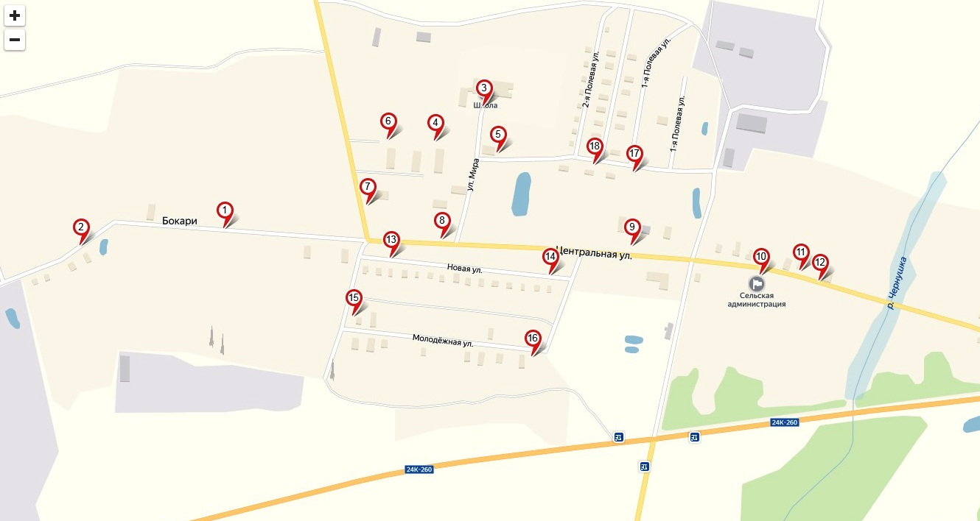

Фрагмент 2
д. Пеньки
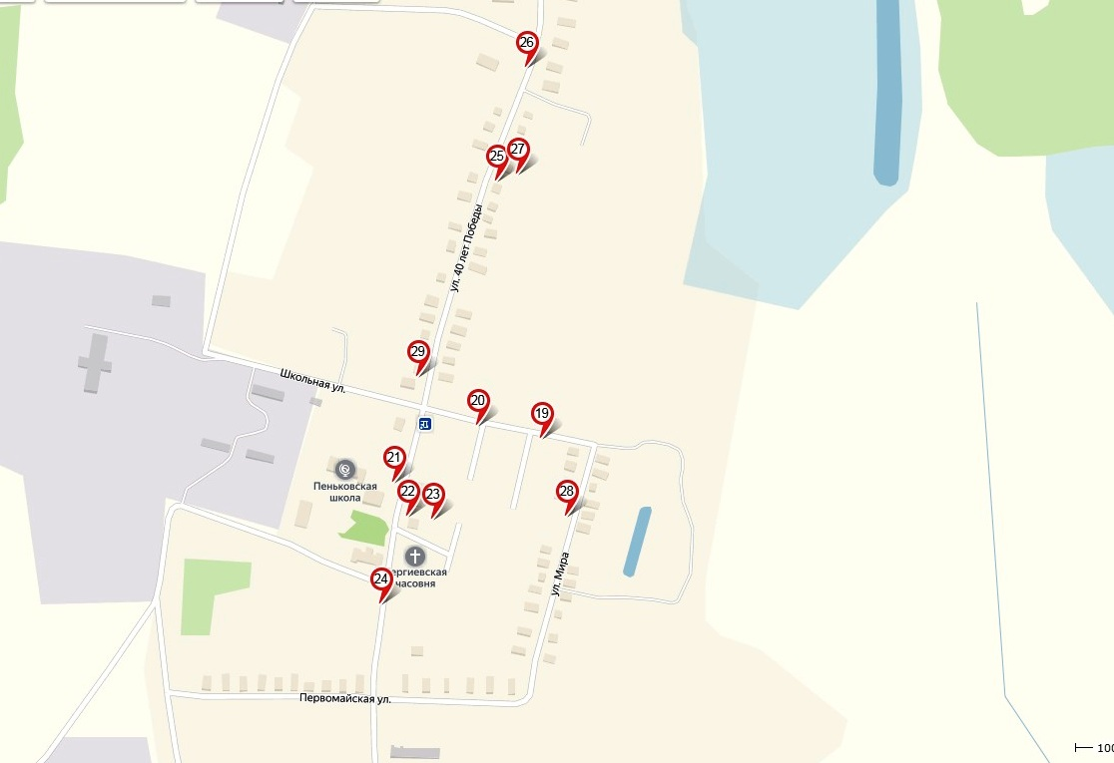
Фрагмент 3
д. Колзаки
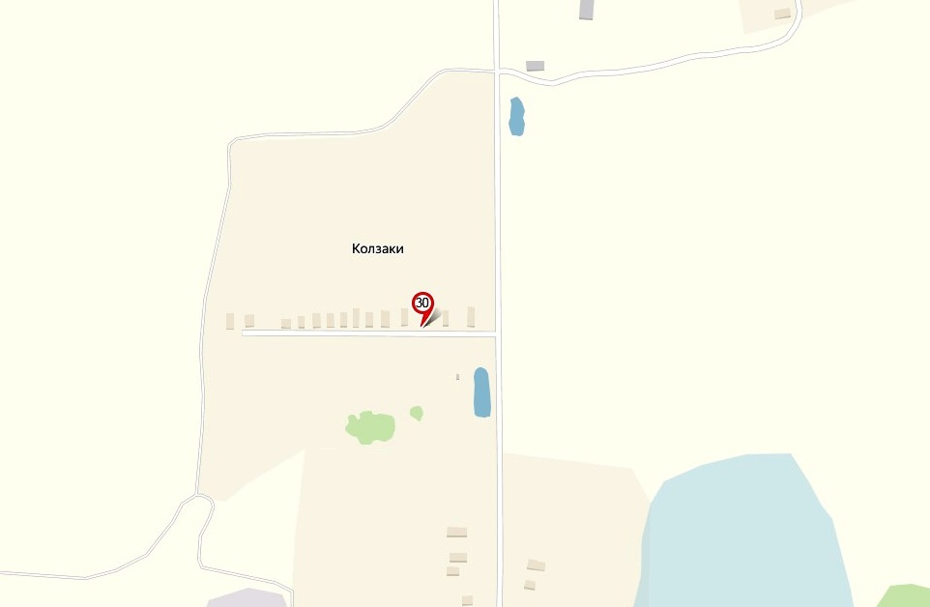

Фрагмент 4
с. Соймицы
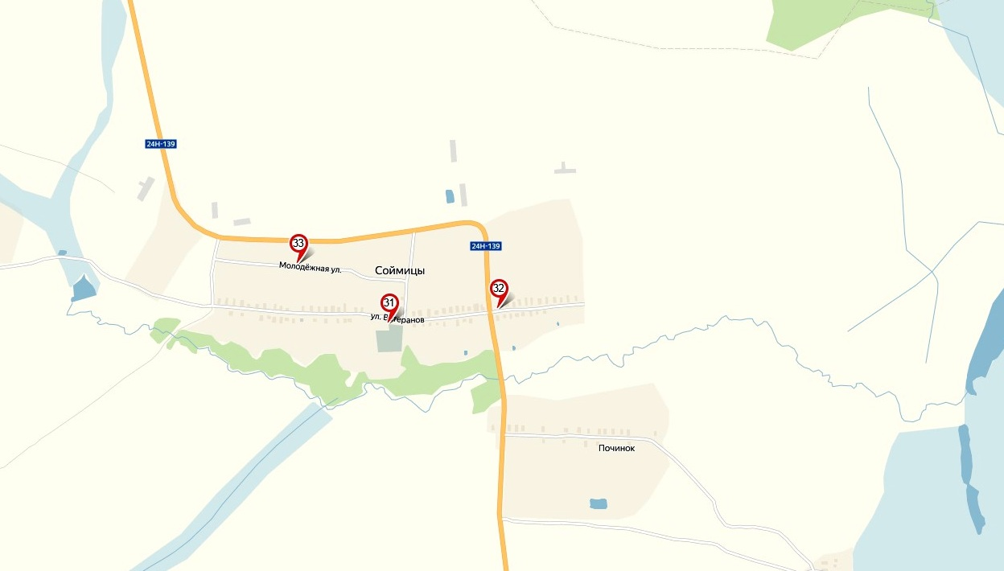

Фрагмент 5
с. Сакулино
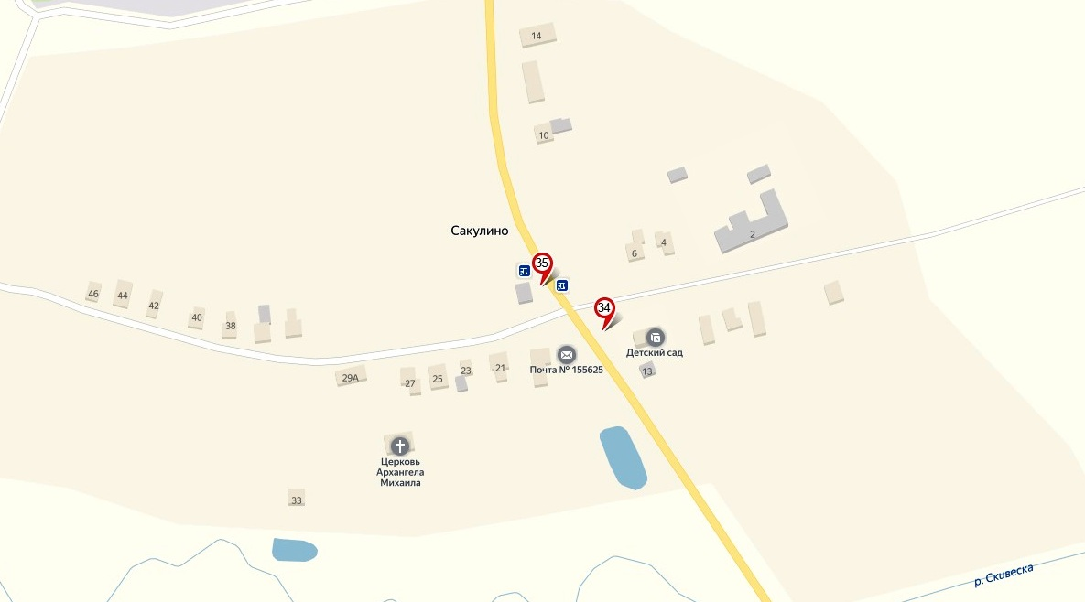

Фрагмент 6
д. Хотеново, д. Жуково, с. Сакулино мкр-н Центральная усадьба
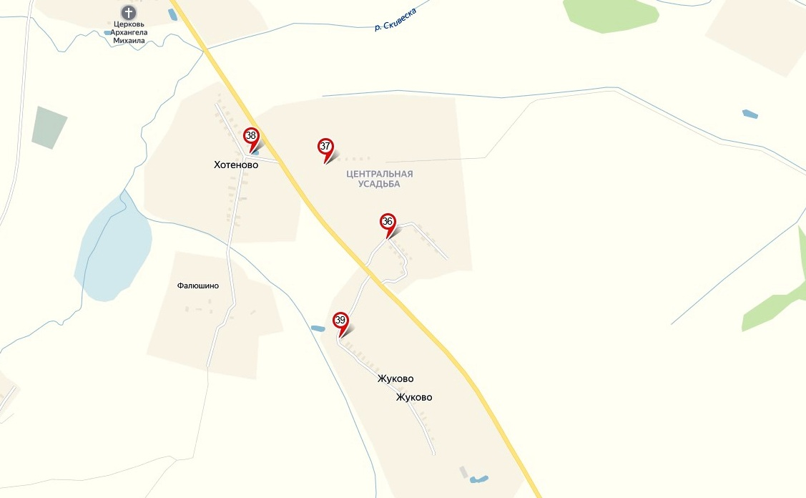

Фрагмент 7
Дорки Большие, Дорки Малые
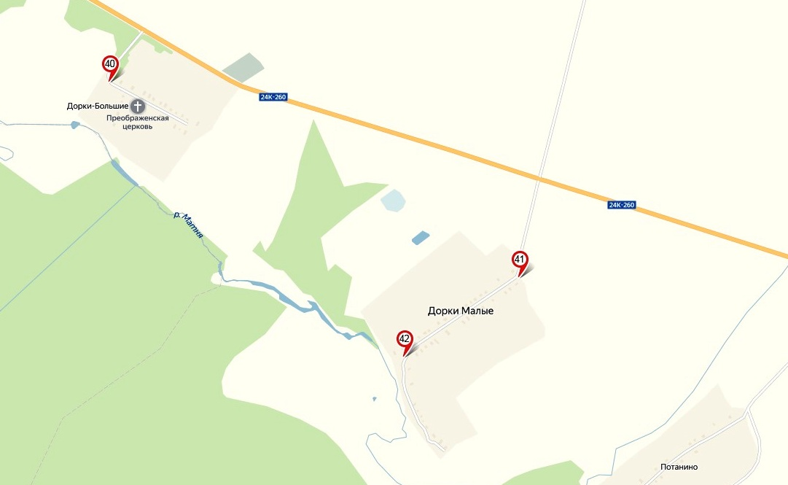
Фрагмент 8
с. Красное

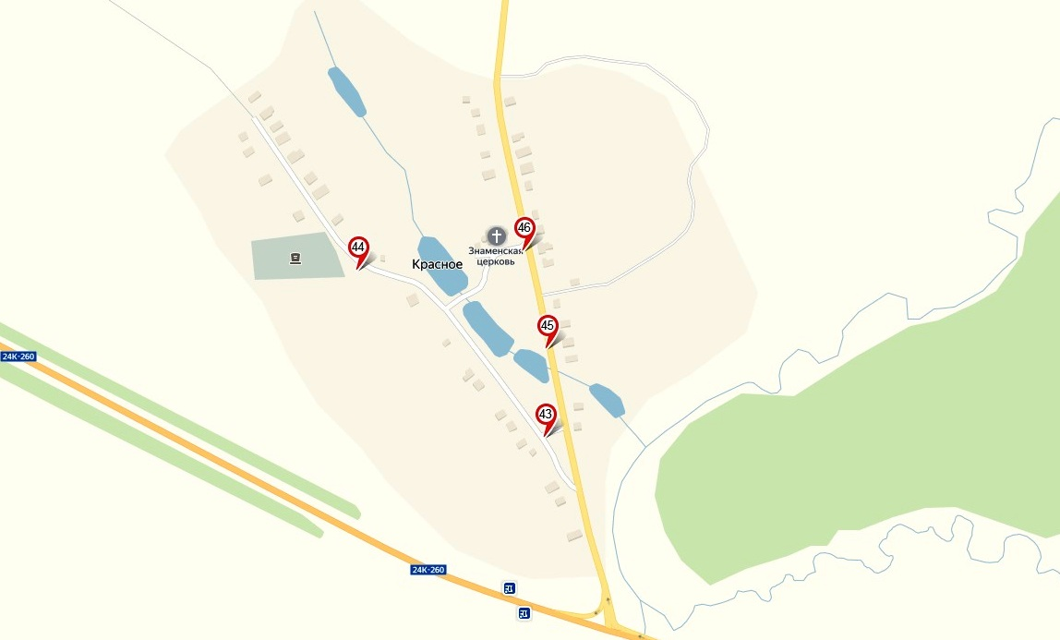
Фрагмент 9
Д. Клетино, д. Овсяницы
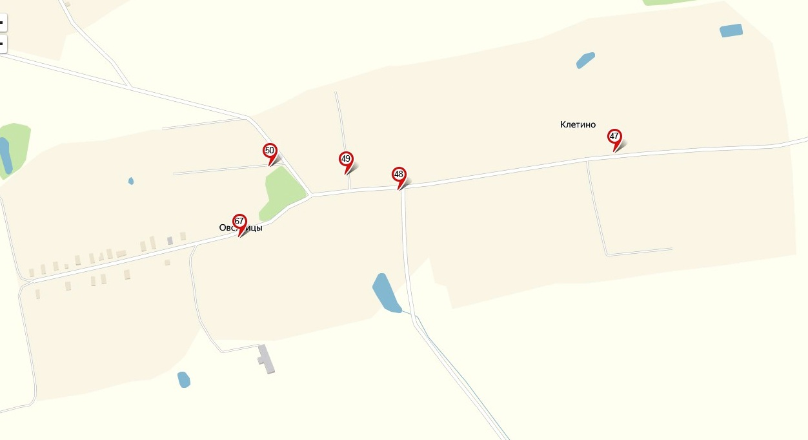

Фрагмент 10
д. Кузнечиха

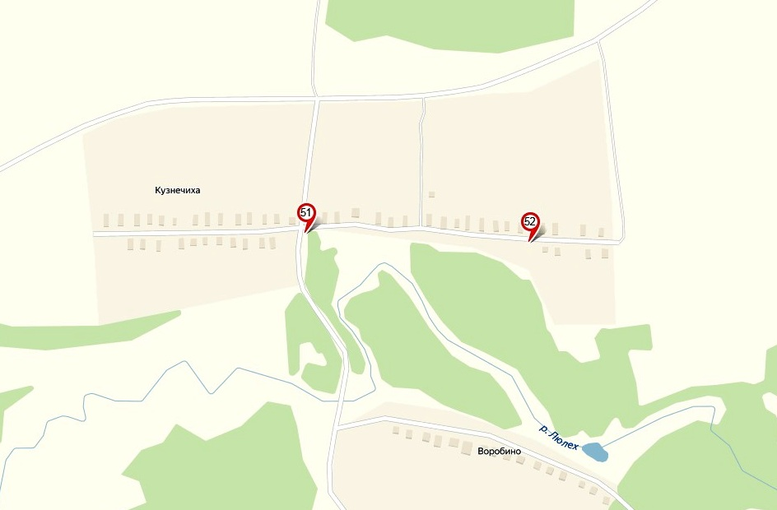
Фрагмент 11
д. Костюхино
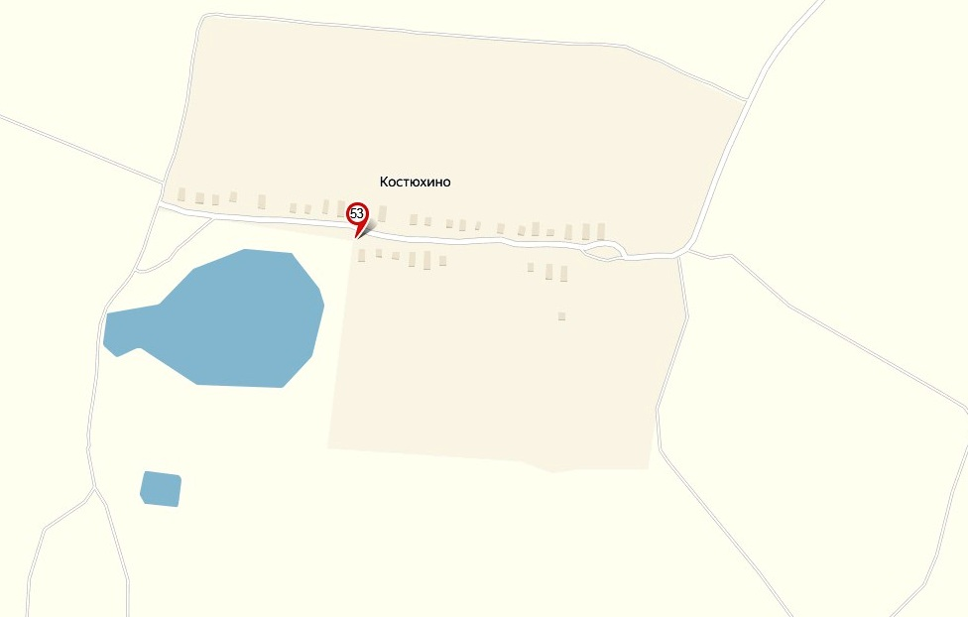
Фрагмент 12
д. Лужки
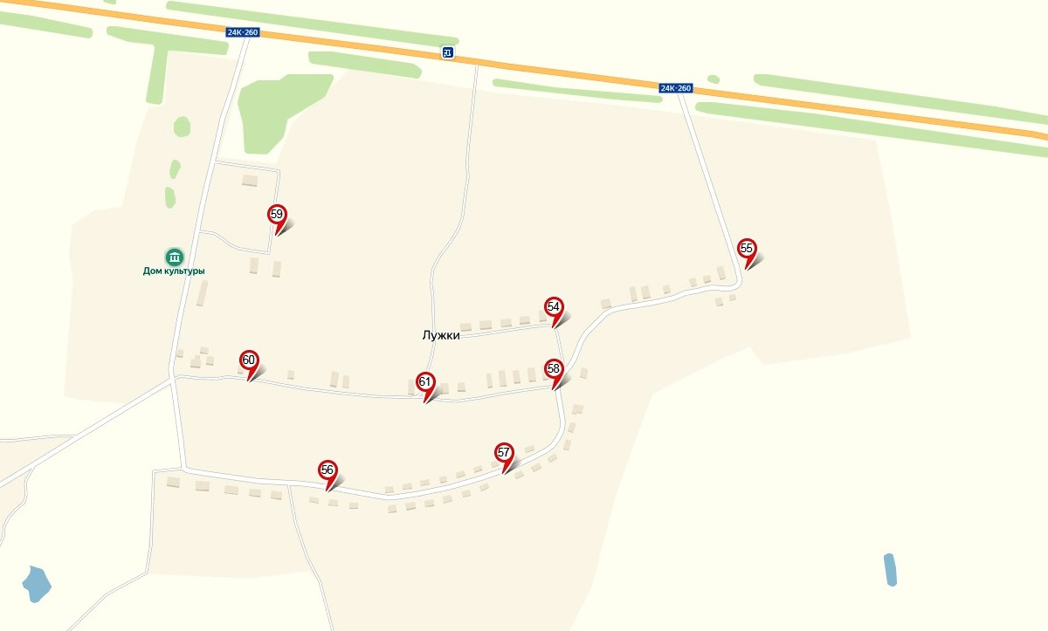

Фрагмент 13
с. Подолино, д. Мухино
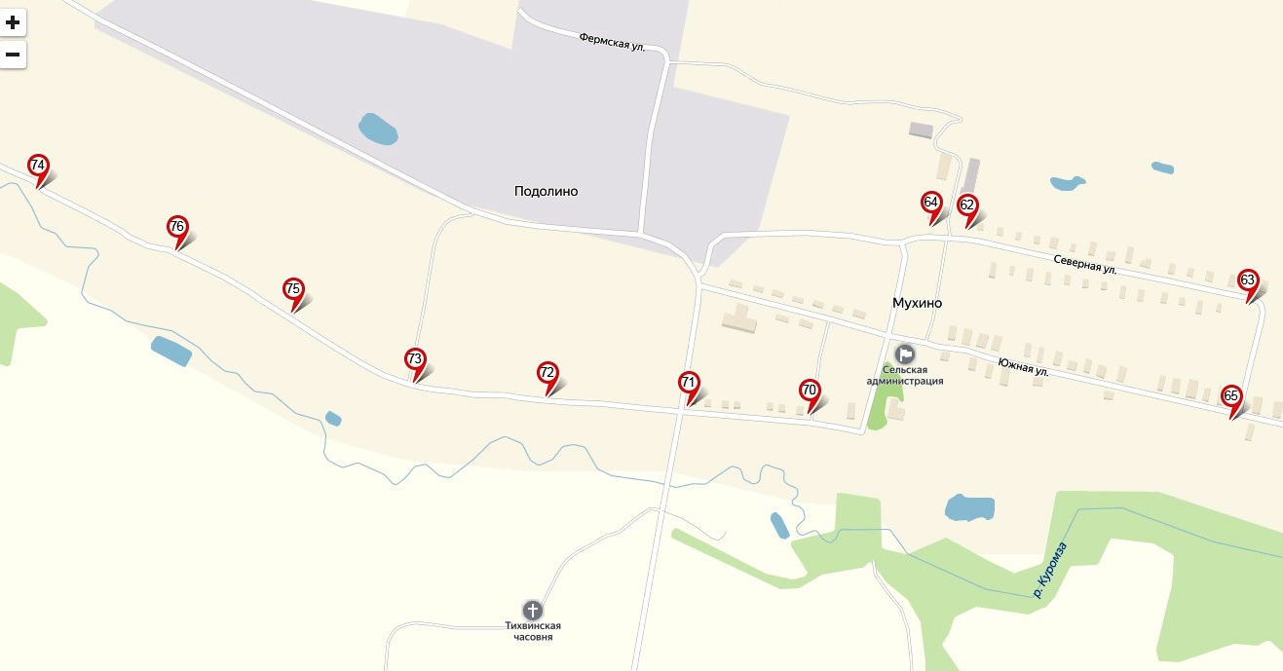

Фрагмент 14
д. Рудильницы
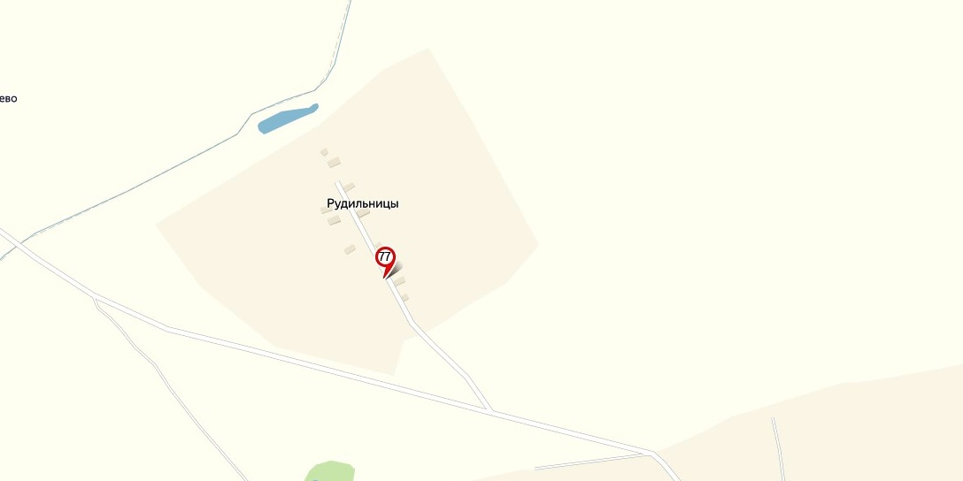

Фрагмент 15
д. Раменье
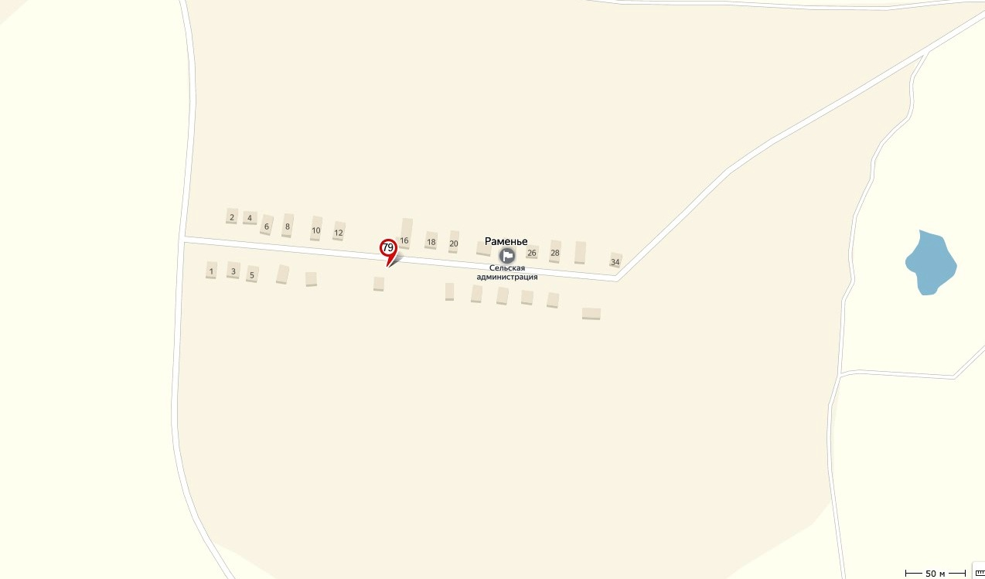
Фрагмент 16
с. Тименка

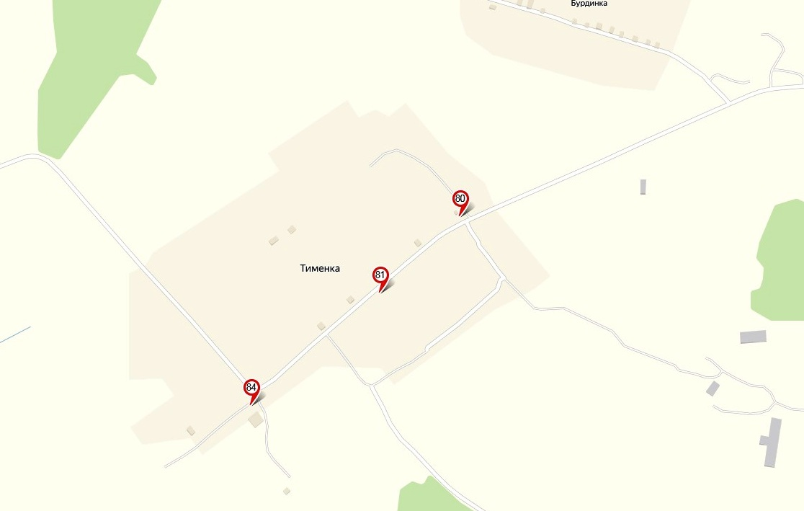
Фрагмент 17
д. Хрулево
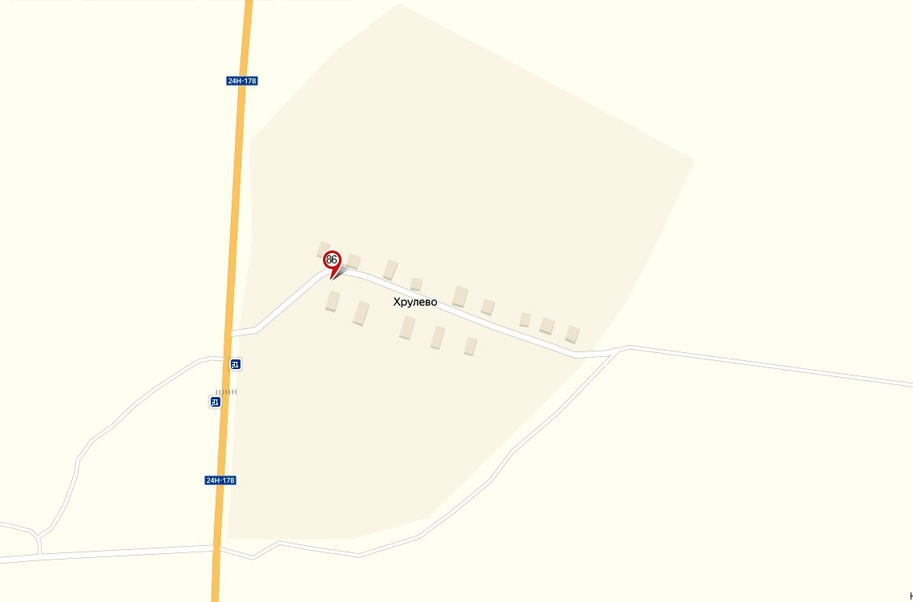
Фрагмент 18
д. Зубиха
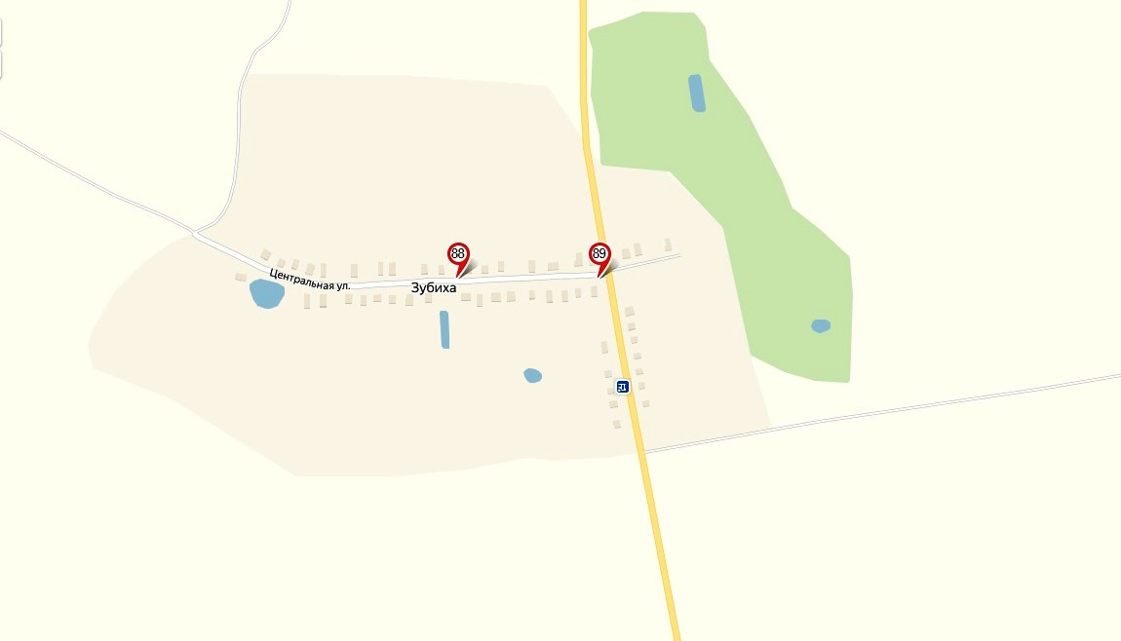

Фрагмент 19
Д. Конопляново
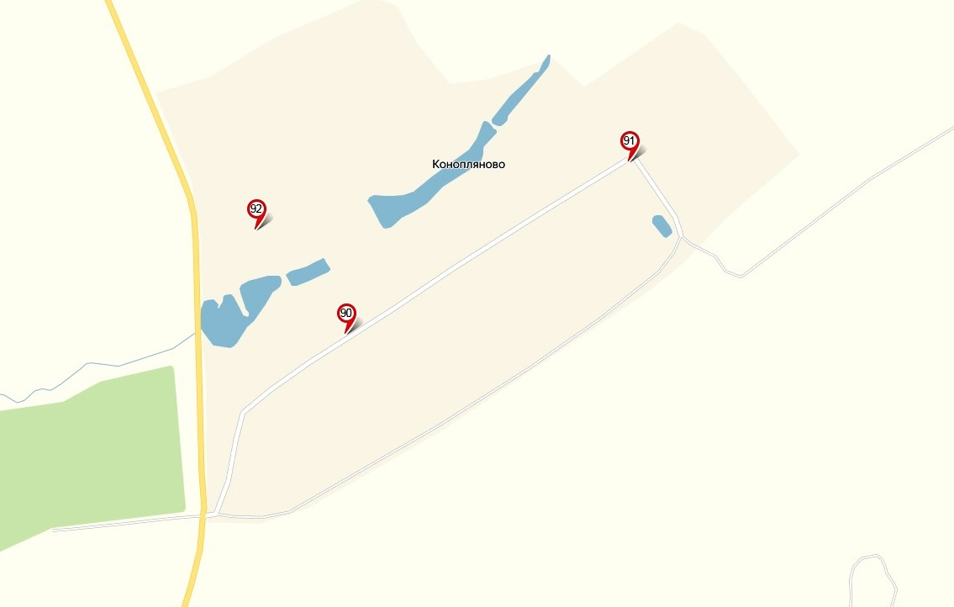
Фрагмент 20
д. Теплово
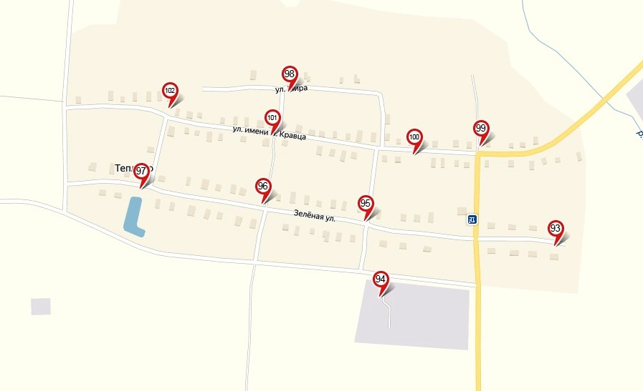

Фрагмент 21
д. Щавьево
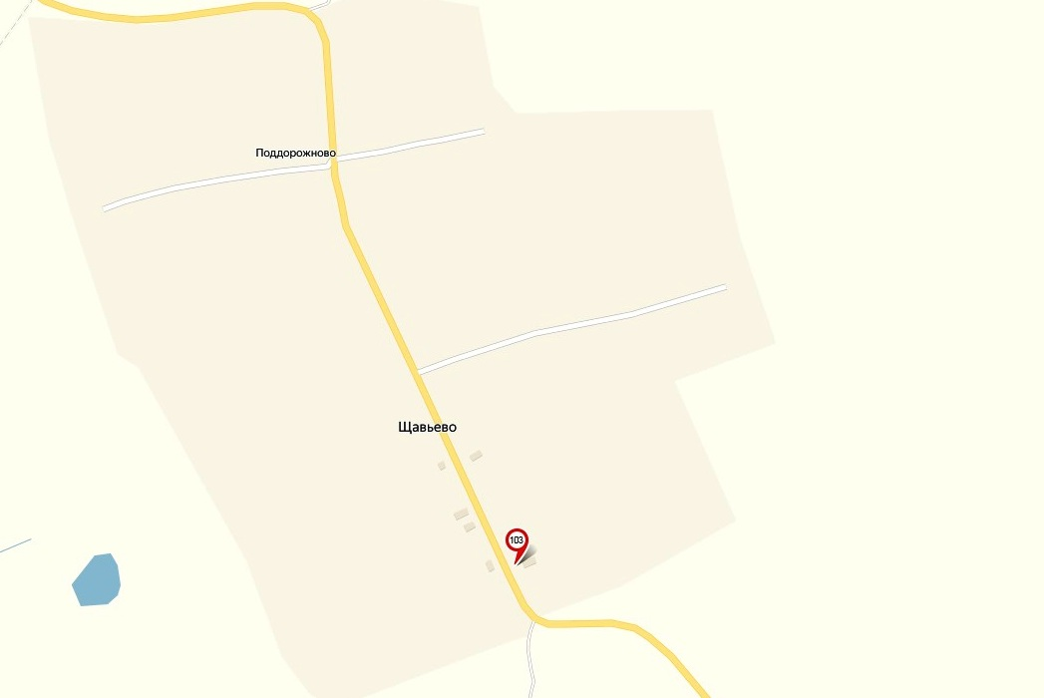
Фрагмент 22
с. Крутцы
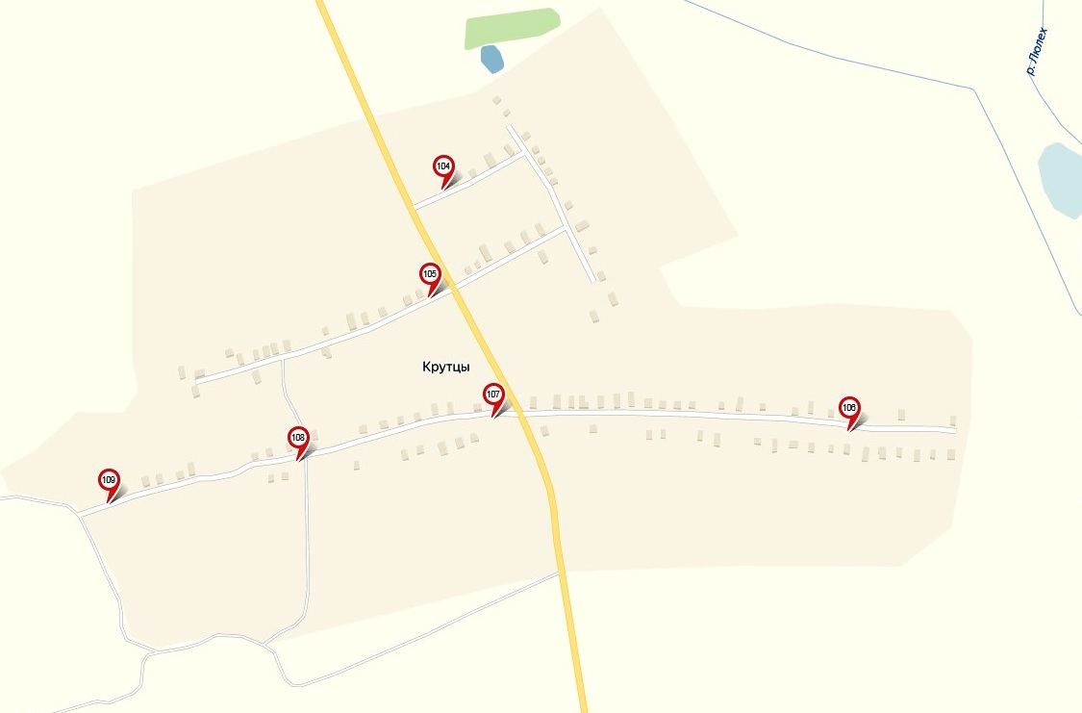
Фрагмент 23
с. Майдаково
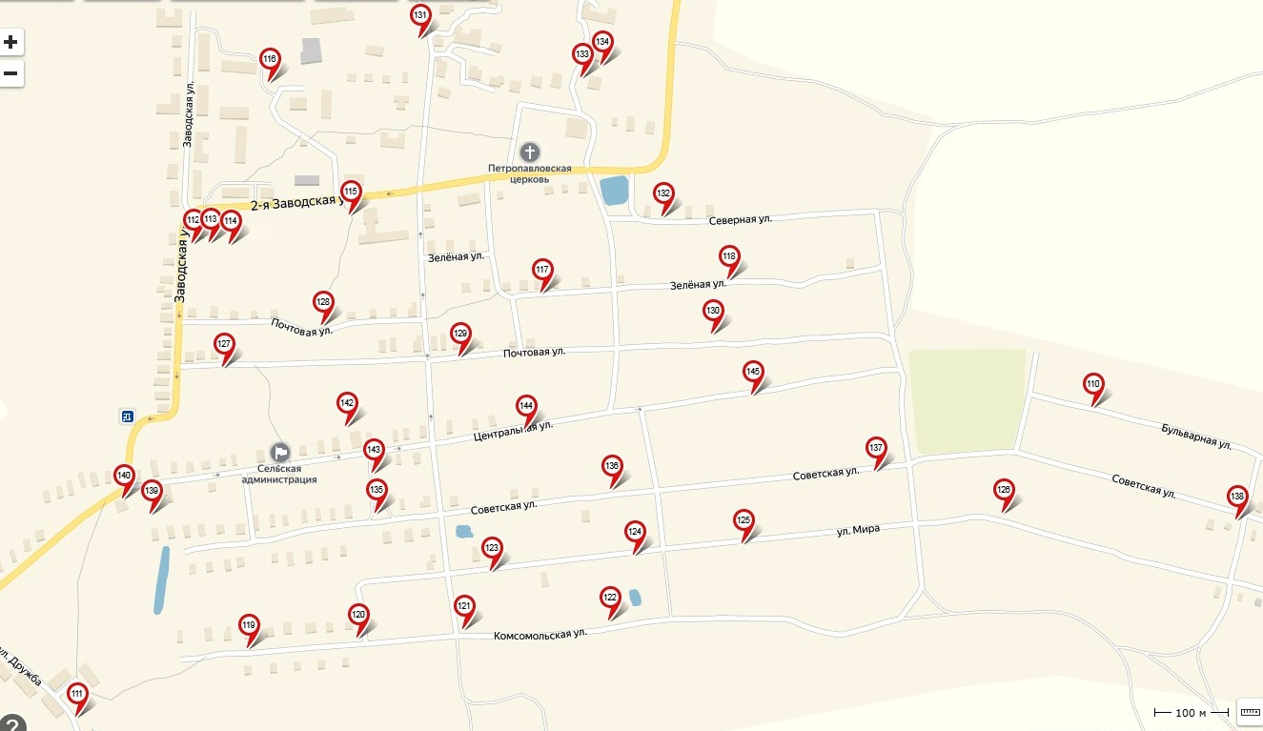

Фрагмент 24
д. Еремкино

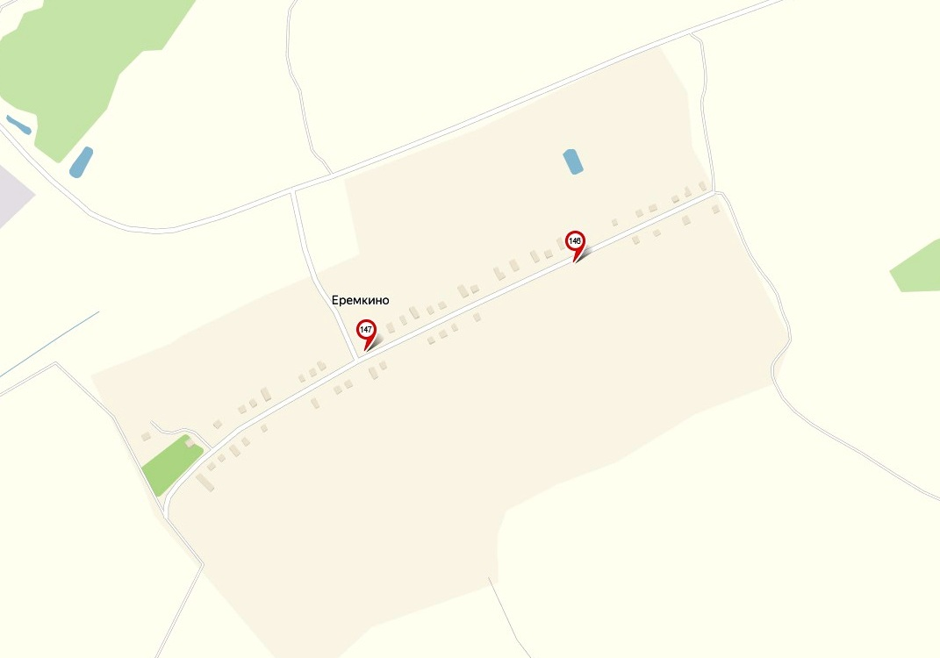
Фрагмент 25
п. Палех
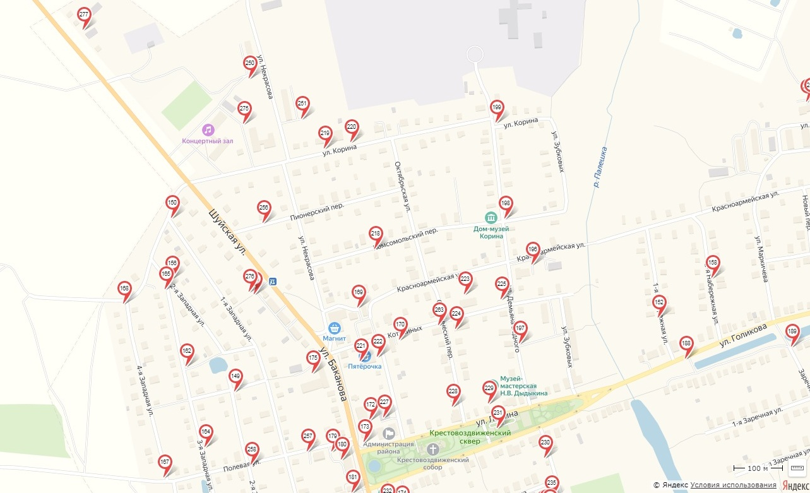

Фрагмент 26
п. Палех
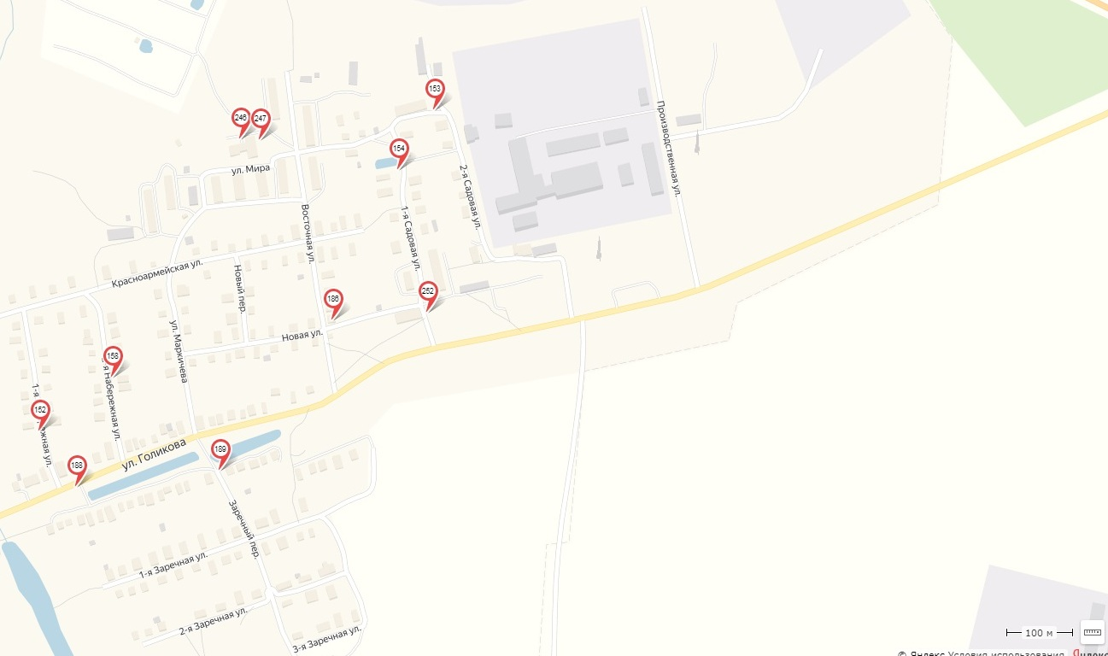
Фрагмент 27
п. Палех
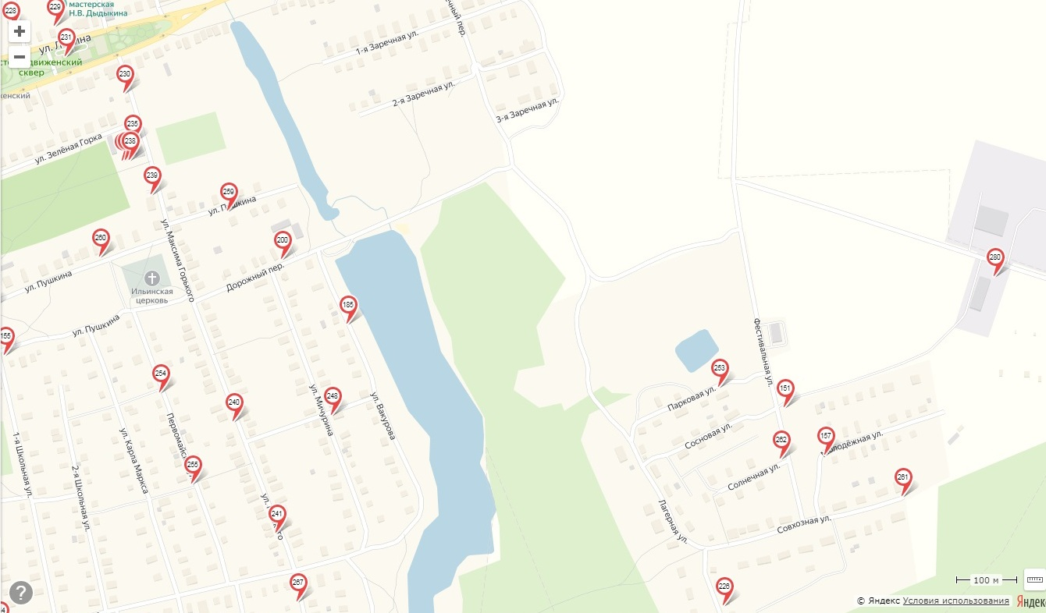
Фрагмент 28
п. Палех
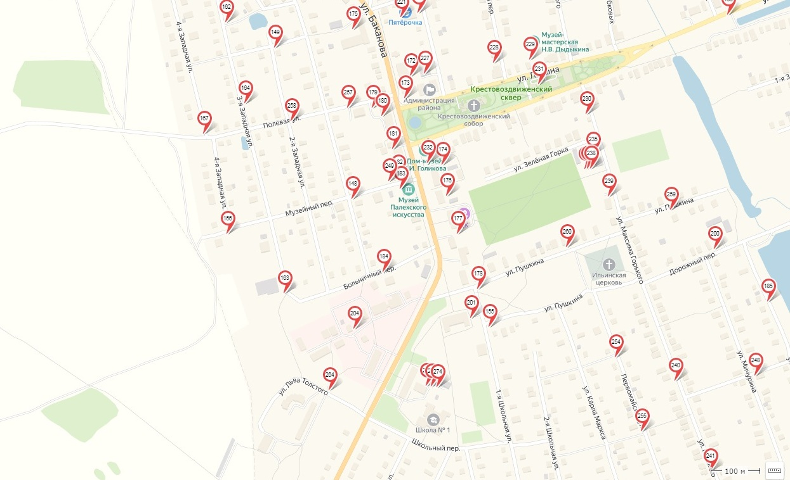

Фрагмент 29
п. Палех
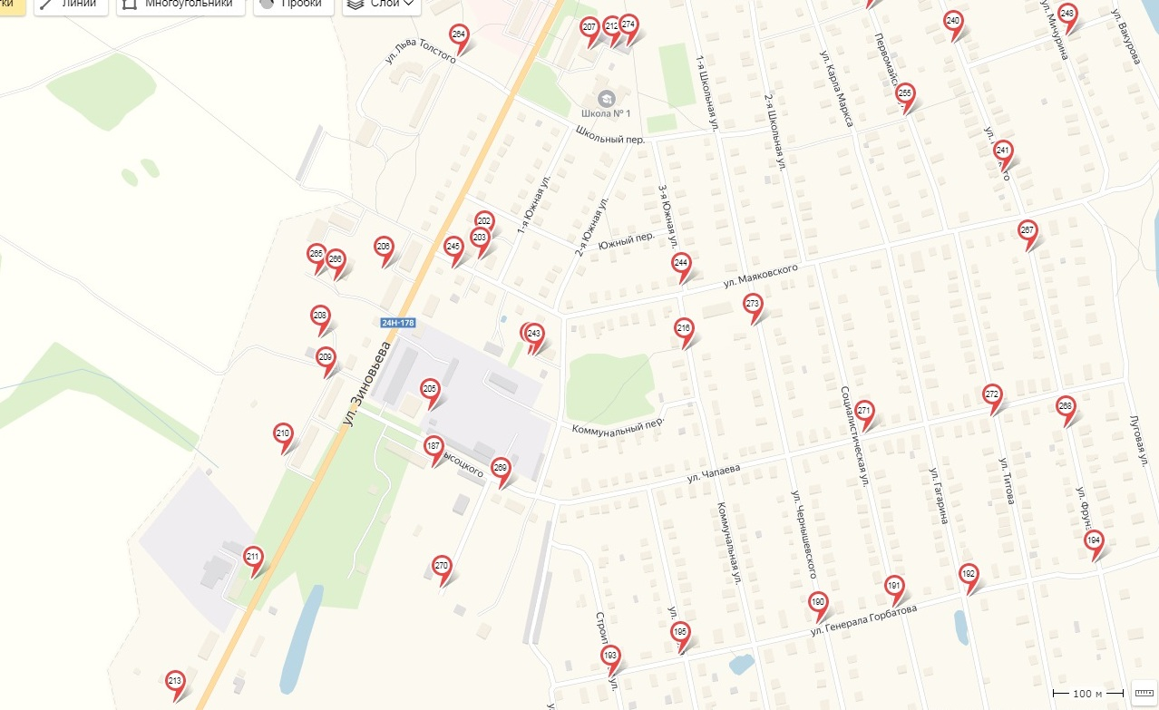

Фрагмент 30
п. Палех

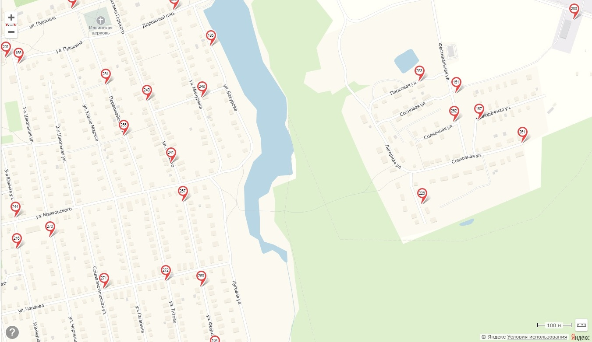
Фрагмент 31
п. Палех
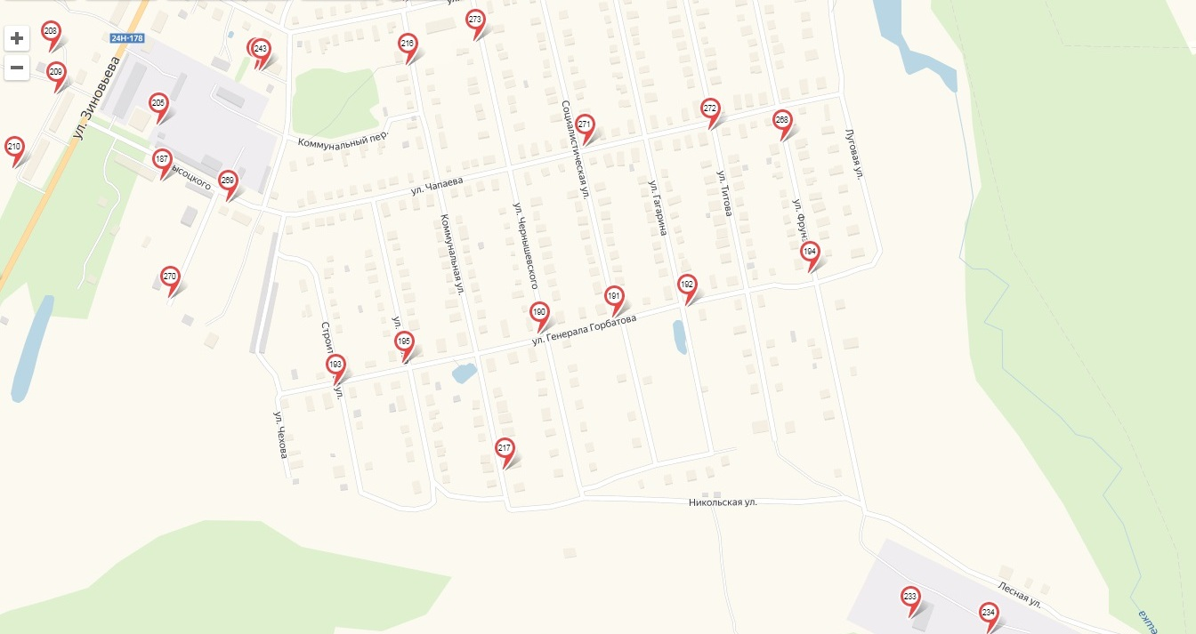

Фрагмент 32
п. Палех
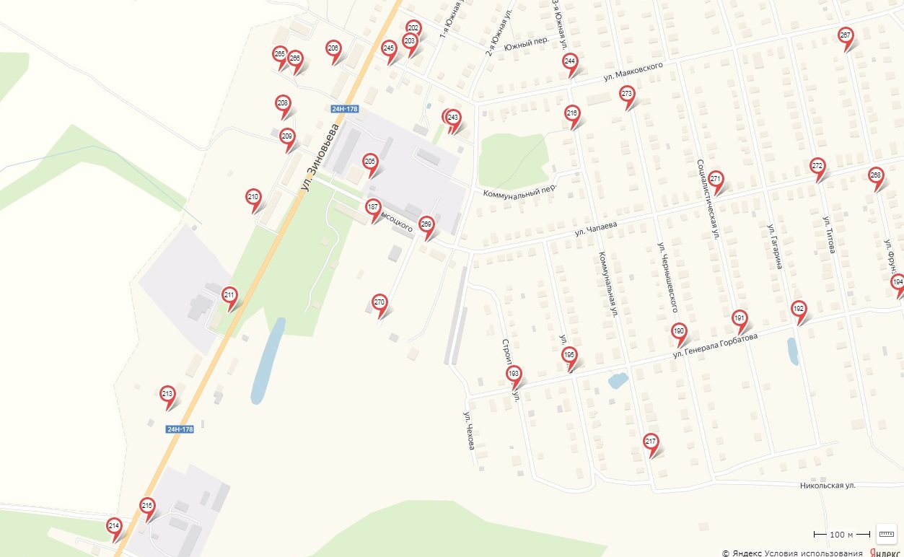
Фрагмент 33
п. Палех
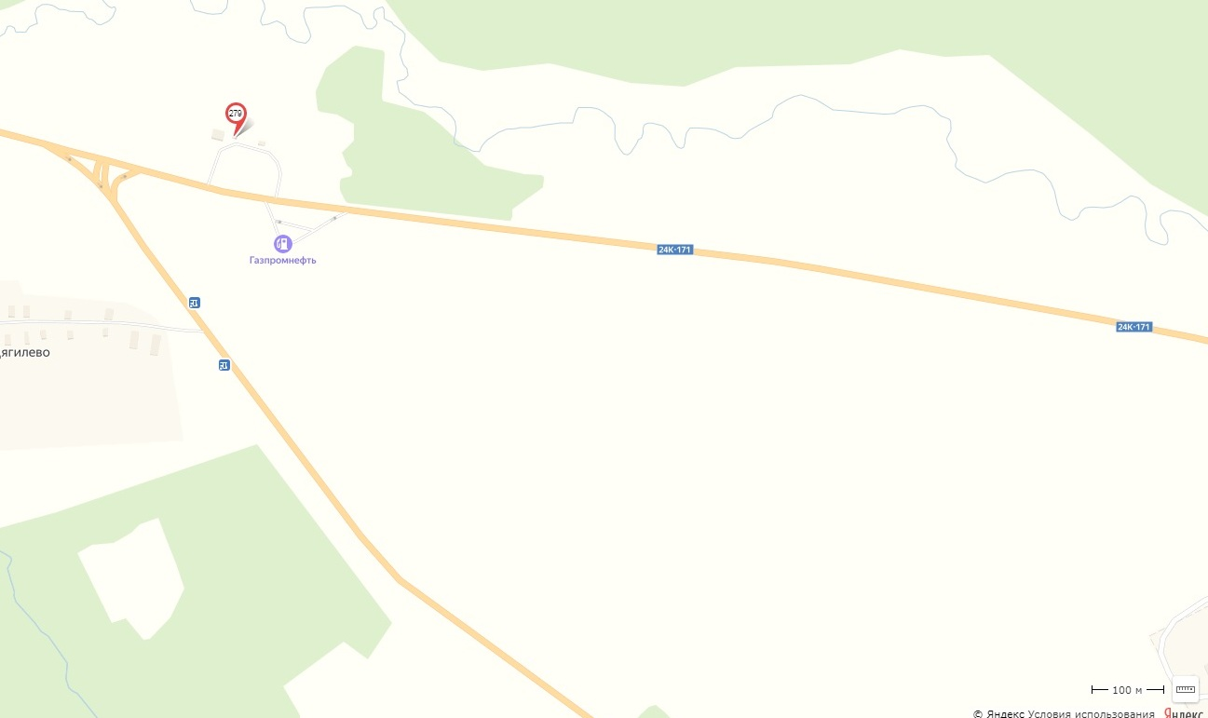
Фрагмент 34
п. Палех
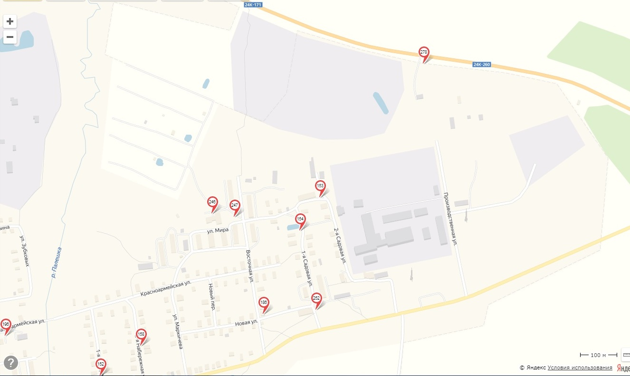
Фрагмент 35
д. Ковшово
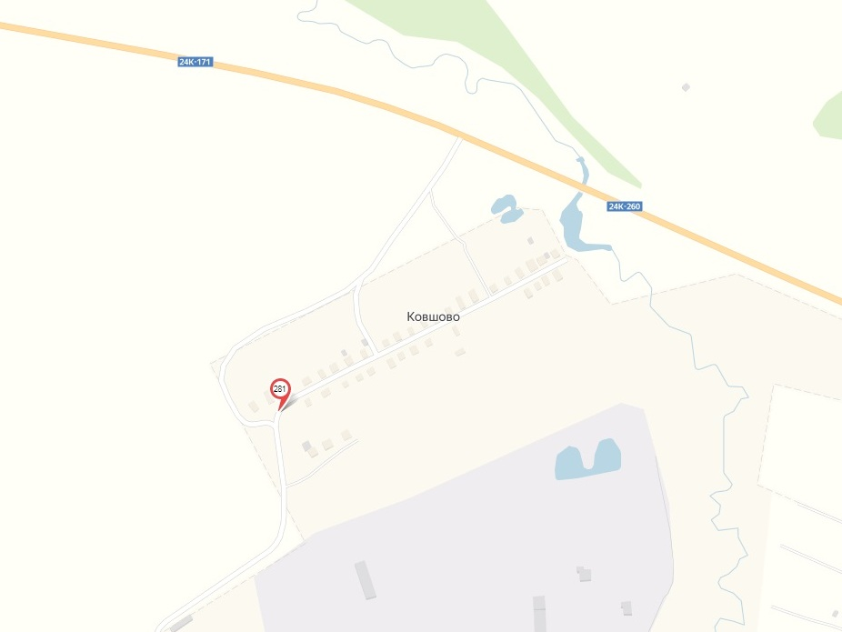
Фрагмент 36
д. Свергино
